

**BraveHearts AR – Diminuir o Medo na Cirurgia Pediátrica**

Licenciatura em Engenharia Informática

Ricardo Miguel Lopes Pereira

Ricardo Veríssimo Silvério

Leiria, julho de 2024



**BraveHearts AR – Diminuir o Medo na Cirurgia Pediátrica**

Licenciatura em Engenharia Informática

Ricardo Miguel Lopes Pereira

Ricardo Veríssimo Silvério

Trabalho de Projeto da unidade curricular de Projeto Informático realizado sob a orientação do Professor Doutor Alexandrino Gonçalves, da Professora Doutora Anabela Marto, do Professor Doutor Nuno Rodrigues e do Professor Doutor Roberto Ribeiro

Leiria, julho de 2024

# Dedicatória

Este projeto é dedicado, com muito carinho e gratidão, aos pequenos heróis da ala pediátrica do Centro Hospitalar de Leiria e às suas famílias. Que cada sorriso, descoberta e momento de alegria proporcionado por este jogo seja um alento e um incentivo nas suas jornadas.

Aos profissionais de saúde, cuja dedicação incansável inspira esperança e força em cada criança, expressamos a nossa profunda admiração e apreço. A concretização deste projeto não seria possível sem o apoio e trabalho obstinado de cada médico, enfermeiro, terapeuta e assistente, cuja missão de curar e confortar faz toda a diferença na vida de todos os pequenos pacientes.

# Agradecimentos

Ao darmos como terminada esta enorme e importante caminhada das nossas vidas, gostaríamos de expressar os nossos sinceros agradecimentos a todos aqueles que estiveram presentes, nos ajudaram e, de alguma forma, tornaram este percurso tão especial.

Primeiro, gostaríamos de mencionar as nossas famílias, que sempre estiveram presentes e prontas a oferecer qualquer tipo de apoio necessário e que, por consequência, foram essenciais no nosso sucesso académico e no nosso desenvolvimento pessoal.

Em segundo, queremos destacar todos os nossos amigos e colegas de curso. Sem vocês, este percurso não teria o mesmo brilho. Não nos iremos esquecer de todos os momentos memoráveis de diversão e descontração que nos proporcionaram ao longo destes anos. Toda a ajuda prática e emocional que nos ofereceram ao longo deste tempo relevou-se essencial na conclusão bem-sucedida deste desgastante e árduo percurso académico.

Importa, também, realçar o papel fundamental que o Professor Doutor Roberto Ribeiro, a Professora Doutora Anabela Marto, o Professor Doutor Alexandrino Gonçalves e o Professor Doutor Nuno Rodrigues tiveram no desenvolvimento deste projeto. Sem a vossa presença neste processo, não seria possível atingir os patamares que alcançamos. Agradecemos por todas as dicas, ajudas e conhecimentos que nos passaram ao longo deste semestre, assim como por toda a disponibilidade que mostraram.

Por fim, queremos agradecer às profissionais de saúde do Centro Hospitalar de Leiria, Carolina Frias e Isabel Governo. A vossa disponibilidade em responder às nossas questões, assim como os *insights* que proporcionaram revelou-se essencial de modo a obter uma boa conclusão para este projeto e, como tal, ao nosso percurso académico, no âmbito da licenciatura.

# Resumo

A tecnologia encontra-se em constante evolução, tendo um impacto inegável na sociedade e uma presença e influência notória no dia a dia de qualquer indivíduo. Aliada a esta exponencial evolução, presencia-se um incremento no conhecimento e acesso a informação, que resulta, inevitavelmente, em mais preocupações. Contudo, a tecnologia permite, também, desenvolver um vasto leque de soluções e, consequentemente, oferecer uma maior capacidade de resposta.

Assim, atualmente, uma das preocupações no seio hospitalar prende-se com a fraca capacidade de gerir emoções, como a ansiedade, o medo e o stress, que os pacientes pediátricos apresentam, nos momentos pré e pós intervenção cirúrgica.

O presente projeto materializa, precisamente, uma aplicação da tecnologia para dar resposta a esta preocupação, com a qual são confrontadas inúmeras famílias anualmente.

Devido às características únicas das crianças, existe a necessidade de desenvolver estratégias que permitam reduzir estas emoções negativas.

Neste seguimento, este projeto, tem como principal objetivo aliar a tecnologia de Realidade Aumentada (RA) à ludoterapia, uma estratégia amplamente utilizada para mitigar as emoções negativas, no caso concreto, adaptada às necessidades e características únicas das crianças, enquanto público-alvo. Deste modo, afigura-se perentório o desenvolvimento de um jogo com recurso à RA, que se apresente aos jogadores, neste caso, aos pacientes pediátricos, como uma ferramenta de redução das emoções negativas. Mais especificamente, proporcionar aos seus utilizadores experiências positivas de relaxamento, diversão e companheirismo, enquanto os educa sobre os procedimentos pré-cirúrgicos aos quais serão submetidos.

O jogo foi desenvolvido através da plataforma Unity, idealizado para dispositivos móveis, e, como tal, possui uma interface eminentemente intuitiva. Nesta senda, o jogo é constituído por uma introdução, um jogo de memória focado na vertente lúdica e minijogos concentrados na aprendizagem de três processos pré-cirúrgicos.

Face aos resultados obtidos, parece adequado afirmar que o objetivo foi, pelo menos em parte, alcançado com sucesso. Concretizou-se a ambição de desenvolver um jogo de RA capaz de transmitir informação e educar sobre os procedimentos médicos. Contudo, não é possível inferir qual a capacidade que o jogo tem de reduzir as emoções negativas. A incerteza deve-se ao facto de não ter sido possível realizar testes a voluntários com a faixa etária pretendida e nos locais apropriados, circunstâncias que se afiguram necessárias para obter resultados fidedignos.

**Palavras-chave:** Emoções, Ludoterapia, Realidade Aumentada, Tecnologia, Unity

# Abstract

Technology finds itself in constant evolution, having an undeniable impact in society and a notorious influential presence in the day-to-day activities of every individual. Allied to this exponential evolution is the witness of incrementing knowledge and access to information which results in, inevitably, in more preoccupations. However, technology allows the development of a vast deck of solution and, consequently, the ability to offer a bigger capacity of response.

Nowadays, one of the preoccupations in the hospital environment is the inability to manage emotions, like anxiety, fear and stress, by pediatric patients, before and after surgical interventions.

This project embodies an application of technology to answer this preoccupation, with which many families are confronted with every year.

Due to the unique characteristic of children, the need to develop strategies that allow the easing of these negative emotions arises.

In this context, this project, aims to combine Augmented Reality (AR) with Child Centered Play Therapy, a strategy widely used in mitigating negative emotions, in this specific case, adapted to the unique necessities and characteristics of children, has the target audience. Thus, the development of a game using AR appears to be imperative, which presents itself to the players, in this case, pediatric patients, as a tool to reduce negative emotions. More specifically, providing its users with the positive experiences of relaxing, fun and companionship, while educating them about the pre-surgical procedures that they will undergo.

The game was developed through the Unity platform, designed for mobile devices and, as such, has an eminently intuitive interface. With this, the game consists of an introduction, a memory game focused on the playful aspect and mini-games concentrated on the learning about three pre-surgical procedures.

Considering the results obtain, it seems appropriate to state that the objective was, at least in part, successfully achieved. The ambition of developing an AR game capable of transmitting information and educating its players about surgical procedures was realized. However, it’s not possible to draw any conclusions about the game’s ability to ease negative emotions. This uncertainty is apparent since it was not possible to conduct tests with volunteers of the intended age group and in appropriate locations. These circumstances appear necessary to obtain reliable results.

**Keywords:** Emotions, Child Centered Play Therapy, Augmented Reality, Technology, Unity

Índice

Dedicatória ii

Agradecimentos iii

Resumo v

Abstract vii

Lista de Figuras xii

Lista de Tabelas xiv

Lista de siglas e acrónimos xv

1. Introdução 1

2. Estado da Arte 6

2.1. Artigos científicos 6

2.2. Aplicações reais 7

2.3. Desafios e considerações 8

2.4. Realidade aumentada 9

2.4.1. Tipos de Realidade Aumentada 10

2.4.1.1. Realidade Aumentada baseada em marcadores 11

2.4.1.2. Realidade Aumentada baseada na localização 11

2.4.1.3. Realidade Aumentada baseada na projeção 11

2.4.1.4. Realidade Aumentada baseada na superimposição 12

2.4.1.5. Realidade Aumentada baseada na delineação 12

2.4.2. Tecnologias 12

2.4.2.1. *Hardware* 12

2.4.2.2. *Software* 13

3. Proposta da Solução 14

3.1. Requisitos 14

3.1.1. Requisitos Funcionais 14

3.1.2. Requisitos Não Funcionais 14

3.2. Arquitetura 15

3.2.1. Apresentação 15

3.2.2. Lógica de Jogo 15

3.2.3. Recursos 16

3.3. Vertente Didática 16

3.4. Vertente Lúdica 16

3.5. Protótipo 17

3.6. Dispositivos Android 21

3.7. Jogo com a Framework Vuforia 22

4. Desenvolvimento 23

4.1. Unity 23

4.1.1. Recursos 23

4.1.2. Editor 23

4.1.3. *Packages* 24

4.1.4. *Scenes* 25

4.1.5. Sistema de partículas 25

4.1.6. Áudio 26

4.1.7. *Scripts* 27

4.1.8. *AR Session* e *XR Origin* 28

4.1.9. *Prefabs* 28

4.1.10. Animações 28

4.2. Blender 29

4.2.1. Modelação 30

4.2.2. Texturização 30

4.2.3. Exportação de modelos 30

4.3. BraveHearts AR Jogo 30

4.3.1. *Buddy* 31

4.3.2. *Start Scene* 32

4.3.3. Jogo de memória 33

4.3.4. Minijogos 37

4.3.4.1. Minijogo 1 – Penso EMLA 37

4.3.4.2. Minijogo 2 – Garrote 40

4.3.4.3. Minijogo 3 – Cateter 42

4.3.5. Recompensar o jogador 44

4.3.6. *End Scene* 45

4.3.7. Sistemas de demonstração de progresso 46

5. Testes 48

5.1. Planeamento e execução 48

5.2. Discussão de resultados 50

6. Conclusão e Trabalho Futuro 55

Bibliografia 57

Apêndices 60

Anexos 64

Glossário 67

# Lista de Figuras

Figura 1 - Cronograma parte 1/2 2

Figura 2 - Cronograma parte 2/2 3

Figura 3 - Diagrama de Milgram 10

Figura 4 - Arquitetura do projeto 16

Figura 5 – Protótipo não funcional (introdução) 18

Figura 6 - Protótipo não funcional (jogo de memória) 19

Figura 7 - Protótipo não funcional (exemplo de minijogo) 20

Figura 8 - Protótipo não funcional (recompensar o jogador) 20

Figura 9 - Protótipo não funcional (fim do jogo) 21

Figura 10 - Editor Unity 24

Figura 11 - *Package Manager Window* 25

Figura 12 – *Buddy* 32

Figura 13 - *Start scene* 33

Figura 14 – Exemplo de marcador 33

Figura 15 - Diagrama processo do jogo de memória 34

Figura 16 - Jogo de memória (estado inicial) 36

Figura 17 - Jogo de memória (par encontrado) 36

Figura 18 - Jogo de memória (finalizado) 36

Figura 19 - Minijogo 1 (estado inicial) 39

Figura 20 - Minijogo 1 (finalizado) 40

Figura 21 - Minijogo 2 (estado inicial) 41

Figura 22 - Minijogo 2 (finalizado) 42

Figura 23 - Minijogo 3 (estado inicial) 43

Figura 24 - Minijogo 3 (finalizado) 43

Figura 25 - Procura dos ovos (estado inicial) 44

Figura 26 - Procura dos ovos (ovo encontrado) 45

Figura 27 - Procura dos ovos (congratulação) 45

Figura 28 - *End scene* 46

# Lista de Tabelas

Tabela 1 - Resultados questionário Demográfico 50

Tabela 2 - Resultados questionário SUS 51

# Lista de siglas e acrónimos

|  |  |
| --- | --- |
| AR | *Augmented Reality* |
| BSDF  RA | *Bidirectional Scattering Distribution Function*  Realidade Aumentada |
| RM | Realidade Mista |
| RV  SDK | Realidade Virtual  *Software Development Kit* |
| SUS  UI  VR | *System Usabily Scale*  *User Interface*  *Virtual Reality* |
| 3D | Três dimensões |

# Introdução

A cirurgia pediátrica, enquanto ramo da medicina, encontra-se em constante evolução, como tal, realizam-se milhões de intervenções cirúrgicas em pacientes pediátricos anualmente, sendo diversas as razões que contribuem para estes números. Isto traduz-se, inevitavelmente, numa necessidade de adoção de estratégias que visão diminuir o medo, ansiedade e o stress pré-cirúrgico associados a estes tipos de intervenções. Considerando as características dos pacientes em causa, nomeadamente, o facto de não possuírem um conhecimento dos procedimentos a que serão submetidos, a adoção de medidas que reduzam o medo, a ansiedade e o stress, releva-se de extrema importância, independentemente da gravidade de cada intervenção. Neste seguimento, dentro deste leque de estratégias temos a ludoterapia, que consiste no uso de jogos que permitem e incentivam as crianças expressar as suas emoções e familiarizarem-se com o ambiente e procedimentos a que serão submetidas.

Atualmente, uma das tecnologias que se tem vindo a aliar à ludoterapia é a Realidade Aumentada. Esta tecnologia já tem vindo a ser utilizada no desenvolvimento de jogos, desenhados com o intuito de preparar crianças para os procedimentos pré e pós intervenções cirúrgicas.

Assim, este projeto tem como objetivo o desenvolvimento de um jogo, para dispositivos móveis, utilizando a tecnologia de Realidade Aumentada e o motor de jogo Unity [1]. O jogo visa, essencialmente, educar as crianças sobre as fases da sua operação, tendo sido implementado um conjunto de estratégias de ludoterapia, previamente definidas com uma equipa de enfermeiras do Centro Hospitalar de Leiria.

Durante o desenvolvimento do projeto foram realizadas reuniões semanais com os orientadores do projeto, com o intuito de apresentar o trabalho realizado durante a semana, ou seja, entre cada reunião, de modo a possibilitar a discussão de ideias sobre o mesmo. Desta forma, era, também, definido o trabalho futuro a realizar e a apresentar na reunião subsequente. Para além disso, as reuniões permitiram a colocação e esclarecimento de dúvidas, algo que se afigurou essencial ao desenvolvimento do projeto, especialmente devido à grande disponibilidade dos orientadores em responder às questões levantadas. Importa realçar que, estas reuniões mostraram-se indispensáveis a todo o processo de desenvolvimento do projeto, já que facilitaram, imensamente, a definição do caminho a prosseguir, contribuindo, vastamente, para a resolução de problemas e permitindo manter um fluxo de trabalho constante e coeso.

Ainda a este respeito, foi realizada uma reunião com as profissionais de saúde do Centro Hospitalar de Leiria, Carolina Frias e Isabel Governo. A presença destas duas profissionais de saúde mostrou-se fundamental, uma vez que, estas providenciaram uma visão diferente e mais adequada sobre o ambiente hospitalar e o trabalho pediátrico, algo que permitiu repensar e ajustar algumas funcionalidades do jogo, de modo a melhor adaptar o mesmo ao público-alvo. Esta reunião revelou-se, também, fundamental na definição de alguns aspetos importantes sobre o projeto, nomeadamente na tomada de decisões relativas à apresentação dos utensílios médicos, e na discussão de ideias para o funcionamento do jogo.

De modo a assegurar a organização durante o processo de desenvolvimento foi utilizada a plataforma Trello [2], uma ferramenta de gestão de projetos, que utiliza quadros, listas e cartões para organizar tarefas e projetos de forma visual. Esta, permite melhorar a colaboração de equipa, ajudando a acompanhar o progresso de certas tarefas e priorizar atividades com facilidade. Para além desta plataforma, foi, também, elaborado um cronograma com a expectativas de intervalos de tempo necessários para realizar cada fase do projeto. Este cronograma foi atualizado de modo a corresponder mais corretamente à linha temporal de execução do projeto.

Na Figura 1 e na Figura 2 encontram-se o cronograma, divido em duas partes.

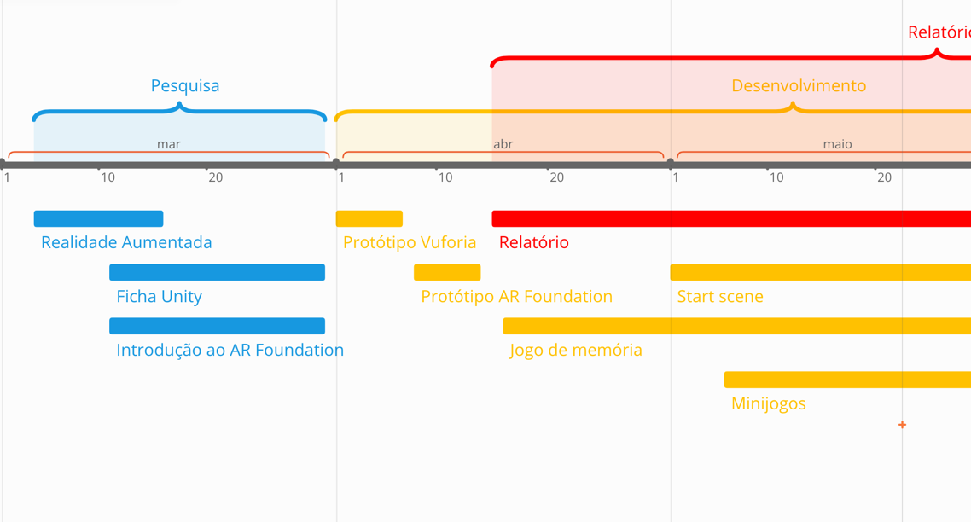

Figura 1 - Cronograma parte 1/2

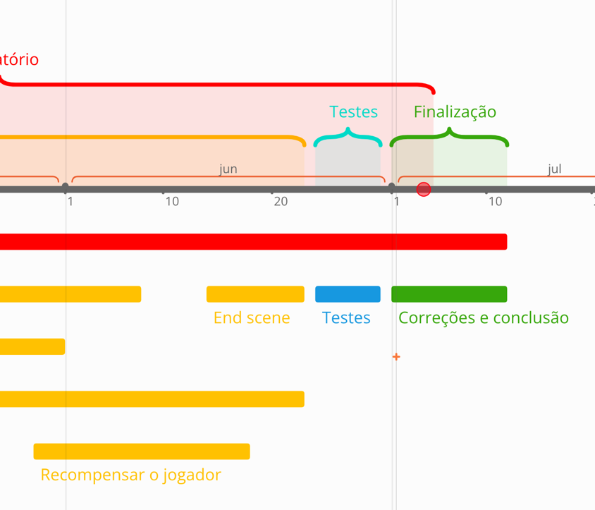

Figura 2 - Cronograma parte 2/2

O processo de desenvolvimento do projeto começou com uma pesquisa *online* e respetiva análise de conteúdo sobre o tema da Realidade Aumentada, abrangendo as diversas abordagens ao seu desenvolvimento, tecnologias utilizadas e aplicações reais, com especial incidência na área da medicina. A preparação teórica proporcionada por esta pesquisa revelou-se essencial no desenvolvimento do projeto, constituindo o ponto de partida para a implementação do jogo.

Finda a pesquisa, nas semanas seguintes, foram definidos os requisitos funcionais e não funcionais para o jogo e, posteriormente, elaborados os diagramas de arquitetura e, ainda, o protótipo do jogo, recorrendo à plataforma Figma [3]. Releva mencionar que estes componentes foram alvo de alterações durante o processo de desenvolvimento, de modo a acomodar novas funcionalidades e a assegurar que os prazos estabelecidos eram cumpridos.

De seguida, foi desenvolvido o jogo em si. A execução deste processo divide-se em quatro fases estruturais, a saber a fase de implementação do jogo de memória, a fase de implementação dos minijogos, a fase de implementação do desafio de recompensar o jogador e, por fim, a fase de implementação dos ecrãs iniciais e finais do jogo. De forma geral, estas fases foram executadas pela ordem que foram apresentadas, contudo, quando se afigurou necessário, ocorreram simultaneamente. Releva, ainda, notar que, foi durante este processo que se iniciou a redação do presente relatório.

Nesta senda, as duas semanas que antecederam o prazo de submissão do projeto foram reservadas para a execução de testes assim como, para o aprimoramento do jogo. Cumpre realçar que as observações, posteriormente discutidas no capítulo 5, feitas pelos participantes do processo de testes permitiram obter diversas perspetivas sobre o jogo, assim como, encontrar falhas no mesmo. Isto, contribuiu indubitavelmente para a correção e aperfeiçoamento da aplicação em tempo útil. Por fim, releva mencionar que durante estas duas semanas, foi finalizado o relatório.

Cumpre, ainda, esclarecer qual a estrutura do presente relatório. Este documento encontra-se organizado em seis capítulos.

O primeiro capítulo engloba a introdução, oferecendo contexto sobre o problema a resolver bem como os objetivos a atingir. Para além disso, são, também, abordados os métodos e as técnicas utilizadas ao longo do desenvolvimento do projeto.

Por sua vez, o segundo capítulo, aborda o estado da arte, que se consubstancia na apresentação de toda a pesquisa/investigação efetuada sobre a temática em questão, das tecnologias que esta utiliza e de aplicações reais relevantes para o desenvolvimento do projeto.

No terceiro capítulo, é demonstrada a proposta de solução do projeto, sendo descritos os requisitos funcionais e não funcionais, assim como o diagrama da arquitetura e a vertente didática e lúdica que se pretende atingir. É, ainda, apresentado o protótipo para o jogo, são clarificadas as razões para a escolha do dispositivo Android e mencionado o jogo de memória desenvolvido utilizando a *framework* Vuforia [4], que serviu, especialmente, para obter conhecimentos do desenvolvimento utilizando a tecnologia de Realidade Aumentada.

Neste seguimento, o quarto capítulo aborda a fase de desenvolvimento do jogo. Neste, é apresentada a plataforma Unity e a plataforma Blender [5], assim como, o jogo desenvolvido. São discriminadas as componentes mais importantes do Unity e as componentes do Blender utilizadas na criação dos modelos de RA. Neste capítulo, é, igualmente, apresentado o jogo em si, abordando a narrativa[1], o funcionamento de cada desafio do jogo e as mecânicas encontradas em cada um destes.

O quinto capítulo aborda o processo de testes. São mencionados o planeamento e a execução do processo em questão, sendo oferecidas explicações para as decisões tomadas. Para além disso, é feita uma análise sobre os resultados obtidos.

Por fim, o sexto capítulo apresenta as conclusões do projeto, proporcionando uma visão global sobre os objetivos atingidos, assim como aqueles que não foram possíveis atingir. São mencionados os conhecimentos adquiridos, ao longo extenso e árduo processo de desenvolvimento do projeto. Surge, ainda, uma reflexão do trabalho futuro a ser realizado, englobando sugestões de melhorias a implementar no trabalho conseguido.

# Estado da Arte

Neste capítulo, será apresentada uma revisão abrangente da literatura científica sobre o uso de Realidade Aumentada na medicina, com especial enfoque na redução do medo e da ansiedade em crianças submetidas a procedimentos cirúrgicos. Além disso, serão exploradas as aplicações reais existentes com recurso à tecnologia RA com esse mesmo objetivo. Esta análise permitiu consolidar uma base teórica imprescindível para o desenvolvimento do jogo destinado a preparar as crianças para a cirurgia, destacando as melhores práticas, os benefícios comprovados e os desafios identificados nos estudos analisados.

Para uma investigação mais precisa foi utilizada a base de dados da plataforma web Google Scholar [6] para alcançar um maior número de trabalhos, e consequentemente filtrar os resultados com informações mais relevantes para este projeto. Para isso foram definidas as seguintes palavras-chave:

*Augmented Reality*, *Anxiety*, *Fear*, Stress, *Pre-surgical*, *Medicine*, *Games*, *Children*, *Pedriatic*

## Artigos científicos

Estima-se que entre 40% a 80% das crianças submetidas a cirurgias experienciam medo e ansiedade no período pré-operatório [7], [8]. Para além de ser um processo extremamente desagradável para as crianças tem ainda um impacto significativo no trabalho dos profissionais de saúde, por exemplo, quando a criança chora durante o período pré-operatório há uma maior probabilidade de as suas veias se encherem de secreção, aumentando assim o risco de complicações respiratórias durante a administração da anestesia [9]. O simples ato de informar as crianças e os seus responsáveis sobre as técnicas utilizadas, os riscos e o que acontecerá antes, durante e depois ajuda a diminuir essa ansiedade sentida pelas crianças e os pelos seus supervisores

Tanto a Realidade Virtual (RV) como a RA se têm revelado ferramentas promissoras na área da medicina, oferecendo novas possibilidades para a educação, treino e interação com pacientes. Diversos estudos têm investigado os benefícios destas tecnologias em contextos médicos, particularmente no que diz respeito à redução do medo e da ansiedade em pacientes pediátricos. Após a análise de alguns estudos de caso sete apresentaram valores significativos de baixa ansiedade em grupos que utilizaram a tecnologia RV, quando comparados com grupos submetidos a procedimentos tradicionais pré-cirúrgicos [10]. Três estudos de caso apresentaram resultados semelhantes quando foi utilizada a tecnologia RA [11], [12], [13]. Ainda assim, entende-se que o uso de Realidade Aumentada em pacientes pediátricos oferece algumas vantagens em relação à Realidade Virtual. Ambas conseguem distrair, com sucesso, a criança do stressassociado aos procedimentos pré-cirúrgicos através de estímulos lúdicos. Porém a RA permite que as crianças estejam constantemente cientes do ambiente que as rodeia e que possam comunicar e interagir com as pessoas à sua volta enquanto usufruem da tecnologia, configurando uma grande vantagem relativamente à RV [13]. Para além disso, o facto de as crianças estarem em constante contacto visual com espaço à sua volta, minimiza a probabilidade de o paciente sentir náuseas, também conhecidas como *cybersickness*, muito frequentes em utilizadores da tecnologia RV [14].

## Aplicações reais

Não obstante a frutífera análise da literatura científica, releva considerar as aplicações preexistentes, os seus contributos e as suas falhas. Existem várias aplicações reais já implementadas com sucesso em ambientes clínicos, mostrando resultados promissores na redução da ansiedade pré-cirúrgica em crianças.

Leila Draz da faculdade de Medicina da *Alexandria University* no Egito, e a sua equipa de investigadores conduziram um estudo intitulado “Effect of an augmented reality game on preoperative anxiety in pediatric patients undergoing anesthesia induction: a randomized clinical trial”, que envolveu o uso de uma aplicação lúdica com recurso à Realidade Aumentada, com o intuito de reduzir a ansiedade das crianças no período pré-operatório. O estudo foi composto por cento e uma crianças, com idades compreendidas entre os 5 e os 17 anos de idade. Os participantes foram divididos em dois grupos: grupo A com sessenta e quatro crianças, submetidas a técnicas tradicionais de preparação para cirurgia, e grupo B com trinta e sete crianças que usaram realidade aumentada para reduzir a ansiedade. A aplicação em causa utiliza a tecnologia RA, com o auxílio dos Hololens 2, óculos de sobreposição virtual criados pela google e, neste jogo, são também empregues técnicas de *gamification* de forma a tornar toda a experiência mais interativa. O jogo segue a história de “Constellation”, que guia o jogador numa jornada onde este aprende sobre técnicas de relaxamento através de respiração e movimentos físicos. No decorrer do jogo, são ainda, mencionados os procedimentos médicos que irão suceder e as sensações a estes associados. O jogador pode explorar a sala do bloco operatório e ao visualizar pósteres físicos estrategicamente colocados na sala, são despoletadas animações que dão continuação à narrativa.

A ansiedade dos pacientes foi avaliada antes de qualquer procedimento, seja o tradicional ou com uso de RA, e ambos os grupos apresentaram níveis semelhantes de ansiedade. Após a intervenção a ansiedade foi medida novamente, o grupo A teve um aumento significativo em comparação com a primeira medição. Por outro lado, o grupo B demonstrou níveis menores de ansiedade na segunda medição, quando comparado ao grupo A, e a maioria dos integrantes revelou vontade de repetir a experiência [15].

Outro exemplo notável deste cenário é o desenvolvimento do jogo “Ane, uma Aventura no Mundo da Anestesia” pela Doutora Débora Cumino, coordenadora do Departamento de Anestesiologia do Sabará. A aplicação foi criada após uma tese de doutoramento e uma dissertação de mestrado sobre métodos para reduzir a ansiedade das crianças antes da administração da anestesia. Este jogo lúdico tem como objetivo informar a criança sobre o que irá acontecer no processo de hospitalização, anestesia e cirurgia. A aplicação revelou uma nova ferramenta de informação e distração que pode ser utilizada no cuidado do paciente pediátrico, permitindo aos profissionais de saúde fornecer informação e distração numa linguagem apropriada à faixa etária em causa [17].

## Desafios e considerações

Embora os benefícios da RA na redução de ansiedade em crianças sejam promissores, existem desafios que precisam ser considerados. Entre eles, destacam-se o custo de desenvolvimento e implementação da tecnologia RA, a introdução necessária para a sua utilização, por ser uma tecnologia recente e ainda pouco explorada para este efeito, e a garantia de que o conteúdo demonstrado é de fácil compreensão para as crianças. Ainda assim os estudos analisados e as aplicações reais demonstram que a RA pode melhorar a experiência hospitalar das crianças, deixando-as mais tranquilizadas e informadas. O desenvolvimento contínuo e a implementação dessas tecnologias têm potencial para transformar a abordagem atual à preparação cirúrgica pediátrica, beneficiando tanto os pacientes quanto os profissionais de saúde.

## Realidade aumentada

A Realidade Aumentada é uma tecnologia que permite sobrepor elementos digitais a um ambiente real [18], [19]. Esta sobreposição procura expandir a visão real que uma pessoa possuí, acrescentando, entre outras coisas, informação, gráficos ilustrativos sobre a temática abordada e desenhos elaborados com o intuito de aumentar o nível de espetáculo. Deste modo, a RA é definida como uma tecnologia de baixo nível de imersão [20], uma vez que, por norma, não existe a possibilidade de interação com os elementos digitais que esta apresenta [21].

Ao abordar a Realidade Aumentada, importa notar que este é um conceito que suscita muitas dúvidas e dificuldade na sua compreensão integral. Existe uma dificuldade generalizada no entendimento daquilo em que se consubstancia realmente esta tecnologia. Dificuldade, esta, que deriva da existência de tecnologias muito similares, como é o caso da Realidade Mista (RM) e da Realidade Virtual, o que, inevitavelmente, gera confusão ao público geral. Nesta senda, é imperativo definir estes dois conceitos.

A Realidade Mista é uma tecnologia que, na sua essência, é bastante análoga à RA, uma vez que na RM o conceito base é o mesmo do que na RA. Ou seja, também a RM se traduz na sobreposição de elementos digitais a uma visão de um ambiente real. Contudo, apresenta, como fator distintivo, a possibilidade de interação com os objetos digitais [22]. Como tal, a RM é considerada uma tecnologia que possuí um nível de imersão intermédio, sendo este mais elevado do que na RA, mas inferior ao nível de imersão oferecido pela RV [21].

Por seu turno, na Realidade Virtual, o conceito base é substituir, por completo a visão que o seu utilizador tem do mundo real, por uma de um mundo virtual. Assim, é curial afirmar que existe uma diferença notória entre a RV e a RA, e desta forma a dificuldade em distinguir estas duas tecnologias não é tão preponderante [21]. Para além disso, é de relevo notar que o nível de imersão presente na Realidade Virtual é considerado alto, sendo este substancialmente mais elevado do que na Realidade Aumentada e superior ao presente na Realidade Mista [22].

Contudo, é possível englobar todas as tecnologias supramencionadas na Realidade Estendida. Este conceito foi, precisamente, criado com o objetivo de servir de termo genérico para todo o tipo de tecnologia que altera a visão que uma pessoa tem do mundo real, através da adição de elementos digitais. Ainda assim, releva mencionar que a RE não está limitada às tecnologias mencionadas, sendo possível afirmar que todo o tipo de tecnologia que mistura o mundo real com o virtual é englobado por este termo [20].

De forma a melhor compreender a relação e distinção entre estas tecnologias, é importante considerar o diagrama de Milgram. Este diagrama, representa um espectro continuo entre o mundo real e o mundo virtual. No lado extremo da realidade, temos a realidade aumentada, onde elementos digitais são sobrepostos ao mundo real, mas a maior parte da perceção do utilizador ainda é o ambiente real. Conforme se avança no espetro, encontramos a realidade mista, onde o mundo real e o digital se combinam de forma intrínseca com o mundo real. E finalmente, no extremo oposto do espectro, situ a realidade virtual, onde a perceção do mundo real é totalmente absorvida pelo ambiente digital.

O diagrama de Milgram [23] é fundamental para entender como estas tecnologias se relacionam entre si permite clarificar os diferentes níveis de imersão e interação oferecidos por cada uma delas. Enquanto a RA e a RV são frequentemente vistas como tecnologias distintas, Milgram evidencia que estas fazem parte de um espetro de possibilidades tecnológicas que misturam realidades [24].

Na Figura 3 surge representado o Diagrama de Milgram.

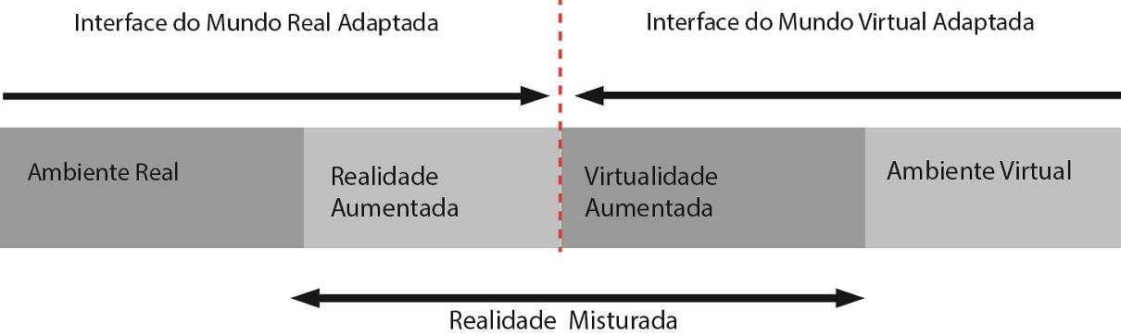

Figura 3 - Diagrama de Milgram

### Tipos de Realidade Aumentada

Existem diversas abordagens à RA que se diferenciam, maioritariamente, na finalidade da sua utilização, assim como na maneira que são empregues. Importante realçar que a mesma aplicação de RA pode conter vários tipos de Realidade Aumentada presentes.

### Realidade Aumentada baseada em marcadores

A Realidade Aumentada baseada em marcadores, também conhecida por RA de reconhecimento de imagem, consiste no *scan* de padrões que se encontram no mundo real, tais como códigos *Quick Response* (QR), vídeos, imagens ou texto. Estes padrões necessitam de ser distintos do ambiente onde se encontram e de ser facilmente reconhecíveis e processáveis por câmaras de dispositivo como telemóveis ou *tablets* [18], [19].

O processo de funcionamento deste tipo de RA consiste em apontar, por exemplo, a câmara de um telemóvel para um marcador, onde, após o reconhecimento e processamento do marcador em questão, vai ser mostrado, no ecrã do telemóvel, o objeto digital que lhe corresponde.

### Realidade Aumentada baseada na localização

No caso da RA baseada na localização, vai ser necessário recolher e processar informação de um dispositivo. Esta informação é providenciada pela câmara, pelo *Global Positioning System* (GPS), compasso digita e acelerómetro do referido dispositivo. Para além deste processo, é feita uma previsão sobre qual o ponto de foco do utilizador.

Neste tipo de Realidade Aumentada, os elementos digitais, que estão associados a uma certa localização física vão ser mostrados ao utilizador, quando a localização do seu dispositivo corresponder à localização física associada aos elementos [18], [19].

### Realidade Aumentada baseada na projeção

A Realidade Aumentada baseada na projeção, também denominada por RA espacial, envolve a utilização de projetos fixos e câmaras para a projeção de informação sobre um contexto físico. Releva notar que este tipo de RA é utilizado para criar ilusões de profundidade, orientação e posição de um objeto real.

É, ainda, importante realçar que, apesar de na Realidade Aumentada não ser possível haver interação entre os objetos digitais e o mundo real, neste tipo específico de RA, esta interação é possibilitada. Isto é possível através da alteração do contexto do espaço físico, onde está a ser projetada a informação [18], [19].

### Realidade Aumentada baseada na superimposição

A RA baseada na superimposição envolve a sobreposição parcial ou, em alguns casos, total da visão de um objeto real, por uma visão aumentada deste. Como tal, a capacidade de reconhecimento de objetos da aplicação de RA é essencial para o correto funcionamento deste tipo de Realidade Aumentada [18], [19].

Importa realçar que, este tipo de RA é o mais conhecido, tendo adquirido especial destaque nos últimos dez anos. Durante a última década, a popularidade da RA baseada na superimposição cresceu, significativamente, devido a dois fatores, sendo estes, as redes sociais, através da larga disponibilização de filtros que alteram a cara das pessoas, e o lançamento de jogos digitais, que utilizam elementos de RA.

### Realidade Aumentada baseada na delineação

Por último, a Realidade Aumentada baseada na delineação recorre à utilização de câmaras especiais, construídas em conformidade com o sistema visual humano, para desenhar arestas ao redor de um objeto. Isto implica que este tipo de RA empregue técnicas que confiram, ao dispositivo utilizado, a capacidade de reconhecer objetos [18].

Este tipo de RA é especialmente pensado e, por consequência, maioritariamente encontrado nas indústrias da arquitetura, *design* de interiores, planeamento urbano e, mais recentemente, na indústria automóvel. Este último caso é o que gera, na população geral, maior discussão, impulsionando a procura cada vez maior dos carros inteligentes e, por consequência, potenciando o incessante desenvolvimento desta indústria [18].

### Tecnologias

Existem várias tecnologias utilizadas no desenvolvimento da Realidade Aumentada. Estas podem ser divididas no seu âmbito em *hardware* e *software* sendo que, cada uma, corresponde a diferentes requisitos da Realidade Aumentada.

### *Hardware*

No que respeita ao *hardware*, para uma correta experiência de RA, é necessária a presença de processadores, ecrãs, sensores e *inputs* de dados [25].

O processador é responsável por interpretar os *inputs* de dados, de modo a decidir como proceder com a experiência de RA. Neste componente o único requerimento é que este seja suficientemente eficaz para garantir um bom desempenho da experiência [25].

Existem vários tipos de ecrãs que podem ser utilizados para uma experiência de Realidade Aumentada. Neste âmbito, podem distinguir-se os ecrãs *Optical See-through* e os ecrãs *Video See-through*. No primeiro caso, o utilizador visualiza o mundo real da maneira a que está acostumado, com a presença de elementos digitais acrescentados através da RA. Por outro lado, no segundo caso, o utilizador vai visualizar o ambiente real através de um *feed* capturado pelas câmaras do dispositivo [25].

Os sensores são, atualmente, utilizados para capturar movimentos e reconhecer sons e ou vozes, de modo a permitirem o reconhecimento visual e de áudio da aplicação de RA [25].

O componente de *input* de dados junta os sensores a outras entradas de dados como, por exemplo, câmaras, com o objetivo de obter a maior quantidade de dados possível e necessária para continuar com o correto funcionamento da experiência de RA [25].

Neste seguimento, releva notar que os dispositivos mais utilizados são os *smartphones*. Estes são considerados os dispositivos ideais para uma experiência de RA, uma vez que, possuem todos os requerimentos necessários para proporcionar uma boa experiência de RA ao utilizador, a saber óculos, *Head-mounted Displays* (HMD) e *Head-up Displays* (HUD) [25]. Importa ressalvar que estes dois últimos, também são utilizados em aplicações de Realidade Mista e Virtual.

### *Software*

No âmbito de *software*, existem variadas abordagens utilizadas que, maioritariamente, se distinguem pela quantidade e qualidade de *features* que cada uma oferece.

Assim, é imperativo realçar os seguintes *softwares:* ARCore e ARKit, *Software Development Kits* (SDK) utilizados para executar a experiência de RA em dispositivos *Android* e *iOS*, respetivamente; Unity e o Unreal Engine, utilizados, especialmente, para o desenvolvimento de jogos digitais, devido ao seus respetivos motores de jogo e ARFoundation, utilizado pelo Unity para o desenvolvimento de jogos para dispositivos móveise o Vuforia, que são *frameworks* utilizadas no desenvolvimento de aplicações de RA [26].

# Proposta da Solução

## Requisitos

Para uma melhor visualização das funcionalidades que a aplicação deverá apresentar, foi definida uma lista de requisitos. Esta abordagem permitiu perceber o que era necessário cumprir para que a aplicação atingisse as funcionalidades finais e, deste modo, possibilitou uma organização mais eficaz no desenvolvimento do jogo. Os requisitos foram divididos em duas partes, os requisitos funcionais e os requisitos não funcionais.

### Requisitos Funcionais

Os requisitos funcionais definem qual a função da solução na sua versão final.

* Implementar um jogo de memória com o uso de cartas físicas
  + Deteção de marcadores físicos
  + Associar marcadores a modelos 3D
* Conteúdo Educacional
  + Explicação clara e simplificada dos procedimentos médicos
  + Uso de personagens amigáveis e uma narrativa envolvente para explicar os procedimentos
  + Demonstração dos procedimentos com o uso de RA, de uma forma interativa
* Dispositivos
  + Utilização do dispositivo móvel de fácil acesso e utilização por parte das crianças
* Interface de Usuário (UI) intuitiva e atraente
  + Design de interface adaptado para crianças, com botões grandes, ícones intuitivos e elementos gráficos de fácil reconhecimento
  + Feedback visual e sonoro para cada ação do jogador

### Requisitos Não Funcionais

Os requisitos não funcionais, englobam os parâmetros ou limitações do sistema, neste caso, são os requisitos que a aplicação deve cumprir para que trabalhe corretamente:

* Utilização de um dispositivo que contenha a *framework* ARCore [27], ou seja, exclusivamente um dispositivo Android.
* Desempenho
  + Resposta rápida às interações do jogador
  + Uso eficiente dos recursos do dispositivo, de modo a garantir a fluidez do jogo
* Usabilidade
  + Facilidade de uso por parte das crianças, sem necessidade de aprendizagem prévia
  + Interface simples sem sobrecarregar o jogador com informação
* Escalabilidade
  + Capacidade de adicionar novos procedimentos e conteúdos educativos sem necessidade de reescrever funcionalidades implementadas anteriormente
* Manutenção
  + Código fonte bem documento, de modo, facilitar a manutenção e futuras atualizações

## Arquitetura

A arquitetura do projeto foi dividida em três camadas.

### Apresentação

Nesta camada incluem-se a interface do usuário, com todos os elementos visuais, o motor de jogo, neste caso o motor de jogo Unity e o módulo de realidade aumentada, inicialmente idealizado para a *framework* Vuforia , mais tarde substituída pela *framework* AR Foundation [28].

### Lógica de Jogo

A segunda camada, intitulada lógica de jogo, é responsável pela gestão da sessão de jogo que controla o progresso e o estado deste. Este controla, também, as mecânicas de jogo, implementando as regras, a lógica de colisões, eventos e interações. A maior parte desta camada é composta por scripts, baseados na linguagem de programação C#, que são executados no decorrer do jogo.

### Recursos

Esta camada inclui todos os recursos necessários para a execução do jogo como modelos 3D, texturas, sons e animações.

Na Figura 4 é apresenta-se um diagrama representativo da arquitetura do projeto.

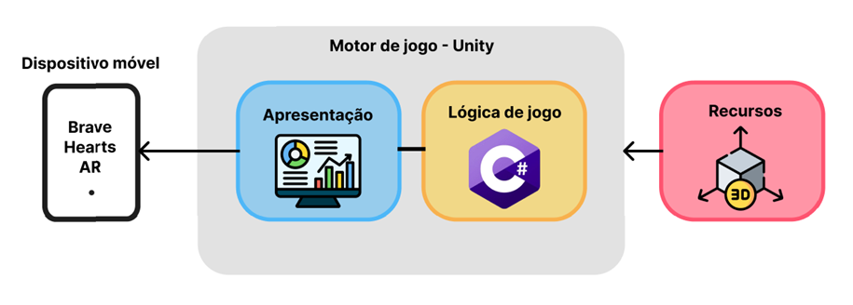

Figura 4 - Arquitetura do projeto

## Vertente Didática

Durante as reuniões realizadas com as enfermeiras do hospital de Leiria foi salientada a importância de demonstrar previamente os procedimentos pré-cirúrgicos às crianças. Como tal, foram escolhidos três procedimentos a serem explicados durante o jogo. Nomeadamente a aplicação do penso analgésico, colocação do garrote e inserção do cateter.

A explicação detalhada destes procedimentos é fundamental, se as crianças tiverem conhecimento dos procedimentos a que serão sujeitas, conseguem, com maior facilidade manter-se calmas e menos ansiosas. Compreender o que se passará nos momentos seguintes proporciona uma sensação de controlo e segurança, reduzindo o medo do desconhecido e tornando a experiência hospitalar menos stressante para os pequenos pacientes.

## Vertente Lúdica

Além das explicações dos procedimentos, a aplicação incorpora uma vertente lúdica de forma a tornar a experiência mais agradável para as crianças. O jogo de memória foi a ferramenta escolhida para distrair e cativar as crianças. Ao se encontrarem focadas na atividade, as crianças desviam a atenção da ansiedade e do medo, permitindo que relaxem e que se divirtam.

O jogo possui uma narrativa envolvente que entretém as crianças ao longo da sua jornada. A história foi cuidadosamente elaborada para capturar a imaginação dos pequenos pacientes, proporcionando uma experiência imersiva que torna a espera e a preparação para os procedimentos mais leves e suportáveis. A combinação de elementos lúdicos e informativos ajuda a criar um ambiente mais positivo e acolhedor para as crianças.

## Protótipo

Foi desenvolvido um protótipo não funcional utilizando a plataforma Figma[2], com o objetivo de delinear aquele que seria o fluxo do jogo e auxiliar o seu desenvolvimento. No entanto, à medida que o desenvolvimento progredia, foram tomadas decisões que divergiam da ideia original representada no protótipo. Essas alterações ocorreram por diversos motivos, incluindo o tempo necessário para o desenvolvimento de certas funcionalidades, a necessidade de manter a coerência ao longo do jogo e modificações solicitadas pelas enfermeiras que acompanharam o projeto. As profissionais de saúde, familiarizadas tanto com o ambiente hospitalar como com as crianças que futuramente jogarão o jogo na ala pediátrica do hospital, contribuíram de maneira significativa para essas melhorias.

O jogo começa com uma pequena introdução da personagem principal, o pássaro, ao qual foi atribuído o nome de Alfredo, e da sua história da qual o jogador fará parte. O Alfredo acompanha o jogador ao longo do jogo, atuando como um companheiro, também designado *buddy* de forma a garantir que a criança se sinta sempre acompanhada e nunca perdida. É, ainda, nesta parte do jogo que são explicados ao jogador os objetivos a serem cumpridos para terminar o jogo com sucesso.

Na Figura 5 encontra-se a representação do ecrã inicial do jogo.

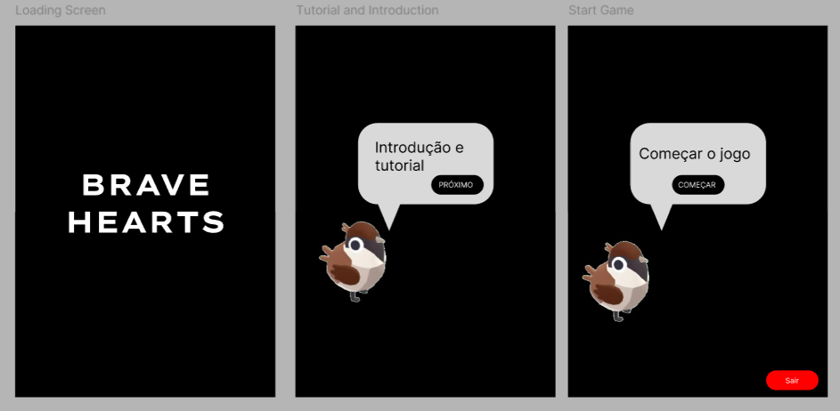

Figura 5 – Protótipo não funcional (introdução)

Depois de o jogador estar familiarizado com o ambiente do jogo, ele é conduzido para o primeiro desafio. Este desafio consiste num jogo de memória utilizando cartas físicas e a tecnologia de realidade aumentada baseada em marcadores. O objetivo é que o jogador ao apontar a câmara do dispositivo móvel para os marcadores presentes na parte debaixo de cada carta revele o modelo 3D de um animal e dessa forma faça várias tentativas para encontrar animais iguais, fazendo corresponder os pares. A explicação do funcionamento do jogo é feita de forma interativa pelo companheiro Alfredo. Este jogo de memória, será jogado, posteriormente, outras duas vezes, de forma intercalada com outros minijogos. A mecânica do jogo permanecerá a mesma com uma única mudança relevante, os animais que o jogador encontra em cada carta, irão variar conforme o minijogo que se sucede. Esta mudança de animal apresentada no jogo de memória deve-se ao facto de cada animal ter o seu papel na narrativa do jogo, que funcionará, inclusive, como uma garantia de continuidade e coerência da história.

Para completar o jogo de memória o jogador precisa de encontrar os três pares de animais iguais. Uma vez completado, o jogador é direcionado para um minijogo, onde irá aprender sobre um dos procedimentos médicos aos quais será submetido posteriormente. Durante o decorrer do jogo, foi idealizada a criação de um botão de ajuda denominado “Dica”, para ser utilizado caso o jogador esteja a ter dificuldades em encontrar os pares. Após um determinado intervalo de tempo sem que o jogador encontre um par ou ao atingir um certo número de tentativas sem sucesso, o botão fica disponível para auxiliar o jogador. Ao pressionar o botão “Dica”, o jogo auxilia o jogador, mostrando quais cartas contêm um par através de números presentes na parte superior das cartas ou destacando as cartas que contêm um par com elementos digitais visíveis. Isso proporciona uma maneira eficaz de garantir que o jogador não fique frustrado e mantenha a experiência de jogo dinâmica.

Na Figura 6 é demonstrado o jogo de memória no protótipo não funcional.

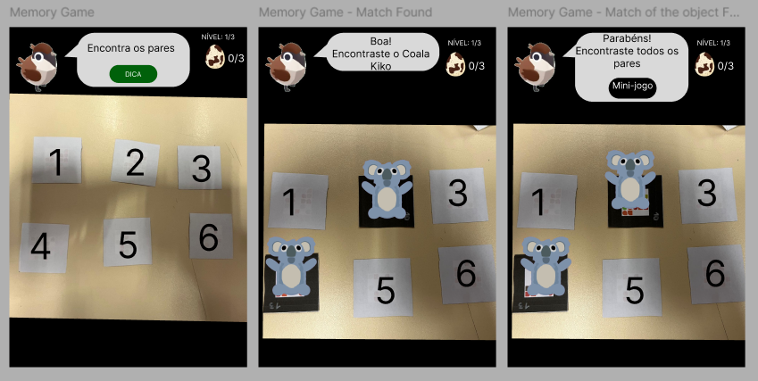

Figura 6 - Protótipo não funcional (jogo de memória)

Existem três minijogos, cada um referente a um procedimento médico específico, os minijogos estão ordenados do procedimento menos evasivo para os mais evasivo. No primeiro minijogo o jogador irá aprender sobre a aplicação do penso EMLA e da pomada analgésica; no segundo, sobre a aplicação do garrote e no terceiro, sobre a aplicação do cateter. As mecânicas necessárias para completar os minijogos envolvem clicar nos elementos 3D representativos dos utensílios médicos e arrastá-los para realizar as ações necessárias.

No protótipo inicial, os passos necessários para completar os minijogos e os procedimentos médicos em si eram explicados pelo companheiro Alfredo. Contudo, mais tarde em conjunto com as enfermeiras houve uma consciencialização de que seria necessário criar uma metáfora entre os animais e os utensílios médicos de forma a mitigar a desconfiança das crianças. Por exemplo, o facto de o Coala dar abraços foi associado ao garrote apertar o braço. Dessa forma, os animais descobertos previamente no jogo de memória foram usados para explicar os procedimentos médicos a eles associados, tornando a explicação mais lúdica e acessível para as crianças.

Na Figura 7 é exemplificado um dos minijogos no protótipo não funcional.

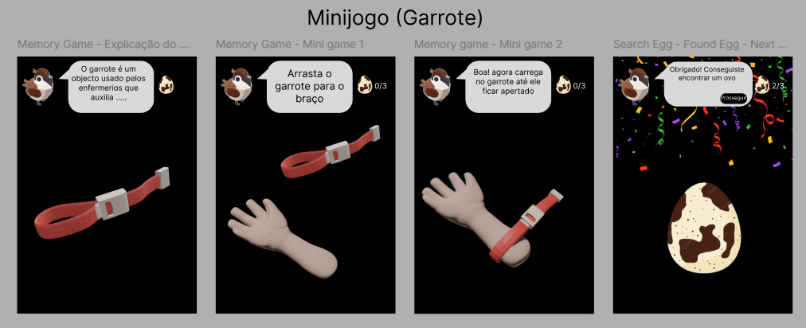

Figura 7 - Protótipo não funcional (exemplo de minijogo)

O mecanismo de recompensa utilizado, baseia-se em ajudar o companheiro Alfredo a encontrar os seus ovos perdidos. Inicialmente, planeou-se recompensar o jogador imediatamente após completar um minijogo. No entanto, posteriormente, desenvolveu-se uma ideia mais interativa com o mesmo objetivo. Agora, após completar um minijogo, o jogador ajudará o Alfredo a encontrar um dos seus ovos escondidos em um dos arbustos. Para isso, o jogador precisará procurar os arbustos ao seu redor usando a câmara. Existem três arbustos espalhados no espaço, mas apenas um deles possuí o ovo escondido.

Na Figura 8 surge representado o exemplo de recompensa do jogador ao completar um dos minijogos.

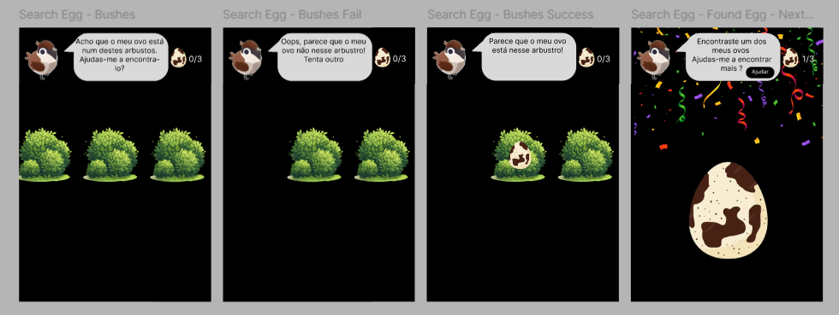

Figura 8 - Protótipo não funcional (recompensar o jogador)

O jogo termina quando o jogador encontra os 3 ovos do Alfredo, após isto é redirecionado para a cena final onde será congratulado e terá duas opções: recomeçar o jogo ou sair da aplicação.

Na Figura 9 é demonstrado o ecrã final do jogo no protótipo não funcional.

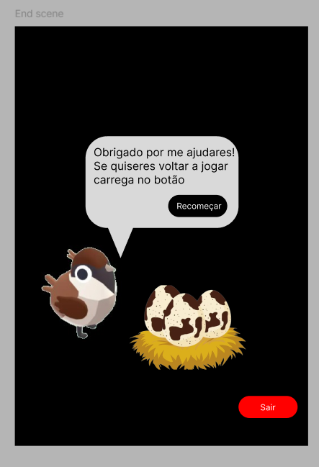

Figura 9 - Protótipo não funcional (fim do jogo)

## Dispositivos Android

Dado que os jogos digitais fazem parte da cultura das crianças e dos adolescentes da atualidade e considerando que a maioria está familiarizada com o uso de dispositivos móveis, optou-se pela utilização de um tablet. Essa escolha excluiu outros dispositivos, como os óculos de sobreposição virtual, como o HoloLens da Microsoft, com os quais as crianças não estão tão familiarizadas, evitando a necessidade de um processo prévio de aprendizagem do dispositivo, o que permite que a criança comece a jogar de imediato.

De forma a testar o jogo durante o desenvolvimento, foi requisitado um tablet Samsung Galaxy Tab S5e no suporte DEI. Todas as funcionalidades relativas ao jogo foram implementadas e testadas com base neste dispositivo. A escolha do tablet foi fundamentada por duas razões: as suas dimensões e a compatibilidade com a plataforma ARCore, essencial para o desenvolvimento de um jogo com Realidade Aumentada.

As dimensões do *tablet* em questão são ideais para o público-alvo, visto que o jogo será jogado por crianças que precisam manusear o *tablet* enquanto interagem com cartas físicas. O tamanho do tablet é suficientemente grande, com uma resolução de 2560x1600 pixéis, de modo que os elementos digitais do jogo sejam facilmente interpretáveis, sem se tornarem confusos, e suficientemente pequeno para que as crianças possam manuseá-lo confortavelmente.

## Jogo com a Framework Vuforia

Inicialmente, para efeitos de introdução à tecnologia de RA foi utilizada a f*ramework* Vuforia [4], face à sua extensa documentação e funcionalidades básicas que permitiram explorar e ganhar conhecimentos relativos à implementação da tecnologia Realidade Aumentada de maneira rápida e eficaz. Deste modo, foi desenvolvido um jogo de memória, semelhante ao utilizado na aplicação final, recorrendo à *framework* em questão.

Conforme o projeto avançou, foi possível perceber que a AR Foundation [28], sendo uma *framework* desenvolvida pela Unity Technologies, oferecia uma integração mais fluida e uma maior compatibilidade com outras ferramentas e *plugins* do ecossistema Unity, reduzindo assim a complexidade do desenvolvimento e manutenção do jogo a longo prazo. Outro fator determinante foi o licenciamento. AR Foundation, como parte da Unity, não requer licenças adicionais para uso comercial que poderá vir a ser o caso, afigurando-se assim mais adequada ao presente projeto.

# Desenvolvimento

## Unity

O projeto foi implementado utilizando o motor de jogo do Unity, aproveitando as suas ferramentas para criar os ambientes interativos. A lógica do jogo e as suas funcionalidades foram implementadas através de scripts em C#, garantido um comportamento dinâmico e responsivo.

### Recursos

No que respeita aos recursos é importante mencionar a vasta documentação existente sobre o Unity assim como, os vários cursos de aprendizagem disponibilizados no Unity Learn [29]. Para além destes, temos ainda, a Unity Asset Store [30], um local onde se podem adquirir recursos, grátis ou pagos, tais como ferramentas, *add-ons*, modelos em duas e três dimensões, texturas, áudios, entres outros. Importa realçar, ainda, a existência de outros recursos *online* fornecidos por outros utilizadores do Unity.

Por fim, releva mencionar as fichas introdutórias ao motor de jogo Unity, disponibilizadas pelo Professor Doutor Roberto Ribeiro, e a ajuda fornecida pelo mesmo e pela Professora Doutora Anabela Marto, que sempre se mostraram disponíveis para oferecer sugestões e esclarecer qualquer dúvida que surgisse ao longo do desenvolvimento do jogo.

### Editor

O editor Unity foi a plataforma escolhida para o desenvolvimento do jogo. Este têm várias funcionalidades sendo as mais relevantes: a hierarquia de objetos na cena (1), a janela de interação com a cena (2), o *Inspector* onde se pode editar diversos parâmetros sobre cada objeto (3) e o sistema de acesso a ficheiros (4).

Na Figura 10 é demonstrado o ambiente de desenvolvimento do Unity, divido por 4 secções.

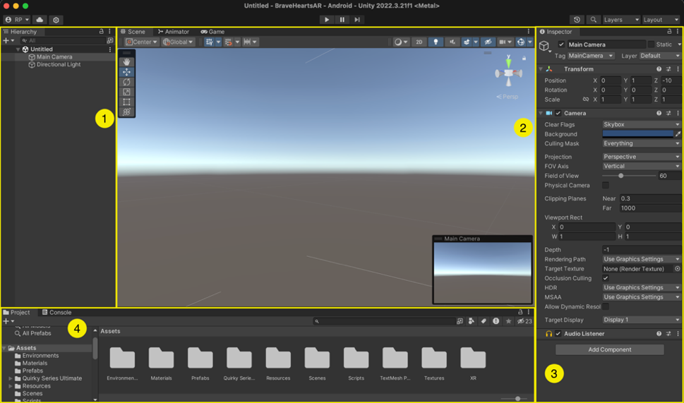

Figura 10 - Editor Unity

A título de clarificação, ao clicar num dos objetos da cena na hierarquia a sua informação vai aparecer no *Inspector*, local onde é possível ver e editar vários parâmetros do objeto. Aqui é, também, possível adicionar componentes ao objeto tais como *scripts*,que permitem controlar o objeto, enquanto o jogo corre; física, como *Rigidbody*; colisões, como o *BoxCollider*, entre vários outros. A este respeito, releva, ainda, mencionar que é possível ter variáveis de um script no *Inspector* utilizando o atributo *SerializeField* aquando da declaração destas.

### *Packages*

Umas das funcionalidades mais importantes da plataforma Unity é a sua capacidade de importar e exportar *packages*, processo este efetuado pelo Unity Package Manager, o sistema oficial de gestão de *packages* do Unity [31]. Através da utilização deste recurso, é possível encontrar e partilhar pacotes de elementos de desenvolvimento por toda a comunidade do Unity. Para recorrer a esta ferramenta, o utilizador necessita, numa primeira instância, de encontrar e subscrever um package na Unity Asset Store. Posteriormente, este terá de selecionar a opção *Package Manager*, dentro do separador *Window* do editor para importar o pacote que subscreveu. Findo este processo, os elementos importados são disponibilizados nos *Assets* do projeto para a sua utilização no desenvolvimento do jogo.

Na Figura 11 é demonstrado o *Package Manager* presente no editor Unity.

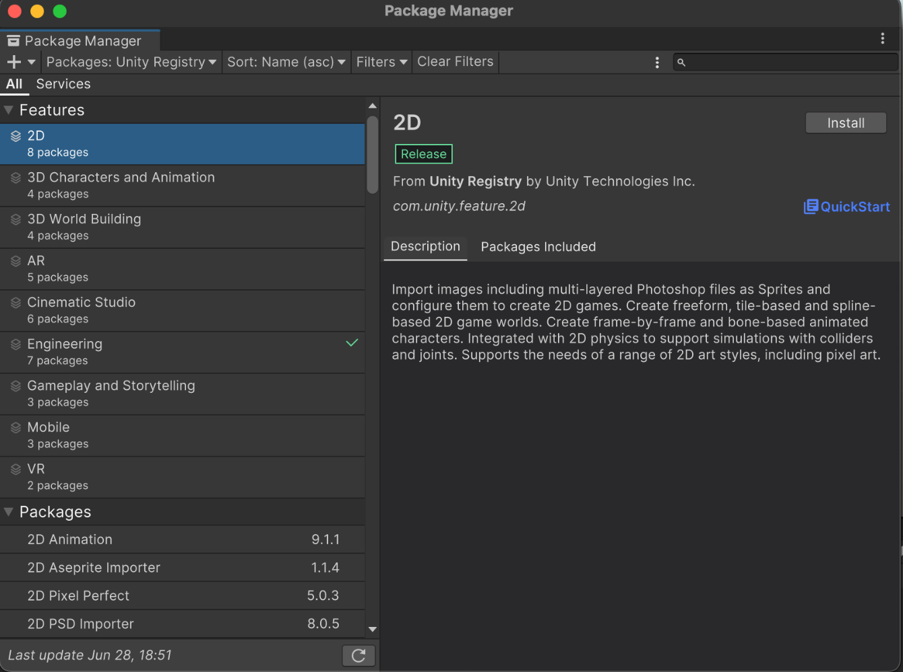

Figura 11 - *Package Manager Window*

### *Scenes*

A ferramenta Unity possui a capacidade de dividir várias etapas de um jogo em cenas distintas, sendo que cada cena tem um objetivo diferente das demais. Esta é uma funcionalidade de extrema importância, uma vez que permite uma organização superior do projeto e resulta, consequentemente, num aumento da sua legibilidade, garantindo a manutenção deste, assim como facilitar futuras atualizações.

No caso concreto, foram utilizadas cinco *scenes* para dividir as etapas, as designadas mais importantes do jogo.

### Sistema de partículas

O sistema de partículas, disponibilizado pela plataforma Unity, é uma componente que simula entidades como líquidos, nuvens e chamas através da geração e animação de um número elevado de imagens 2D, denominados de partículas. Estas partículas possuem vários campos que permitem a sua customização na janela *Inspector*. Neste seguimento, releva realçar que, este sistema permite a criação de todo o tipo de componentes que envolvam partículas, como é o caso dos confettis. Inclusive, no jogo desenvolvido esta foi uma das técnicas implementadas, detalhe que será explanado posteriormente, no subcapítulo 4.3. Para além disso, o sistema em questão foi utilizado para elaboração da ilusão de folhas a cair de arbustos que se encontram a abanar [32].

Por fim, importa mencionar que este sistema requer capacidade por parte do *hardware* do dispositivo para o seu correto funcionamento. Um dispositivo que não possua *hardware* suficiente para os requisitos do sistema de partículas vai ter como consequência um desempenho substancialmente inferior, até podendo, em alguns casos, comprometer a qualidade da experiência por parte do jogador. Mais, cumpre notar que ao longo do desenvolvimento do jogo deparou-se com este constrangimento. Nesta senda, de modo a resolver o problema, foram feitos testes de desempenho utilizando várias configurações diferentes para o sistema de partículas. Esta metodologia resultou na eliminação do constrangimento supramencionado.

### Áudio

O *audio source* é uma componente do Unity que reproduz um *clip* de áudio através de um *audio listener* ou de um *audio mixer*. Esta componente pode ser configurada para reproduzir qualquer tipo de áudio, podendo este ser 2D, 3D ou um outro tipo de mistura. A componente oferece, também, liberdade para escolher o melhor tipo de colunas para o *clip* que se pretende reproduzir, assim como para escolher a distância relativa ao volume do áudio. Existem, ainda, muitas outras configurações disponíveis nesta componente permitindo ao seu utilizador o máximo de liberdade possível para reproduzir sons da maneira que entenda ser a mais adequada ao seu propósito [33].

Durante o desenvolvimento do jogo, esta componente, mostrou-se crucial ao aperfeiçoamento do sistema de feedback que o jogador obtém ao longo da sua experiência. Através do recurso a esta componente, o jogador, mediante o seu sistema de audição, tem a capacidade de compreender se está a progredir, a errar ou se conseguiu concluir um dos objetivos do jogo.

### *Scripts*

De modo a possibilitar a alteração do estado do jogo em tempo real, ou seja, durante a experiência, o Unityoferece a integração de *scripts*, escritos com recurso à linguagem de programação C#. Estes scripts mostraram-se fundamentais no desenvolvimento do jogo, visto que sem eles não seria possível alcançar os patamares que desejáveis.

Neste âmbito, a título de esclarecimento importa realçar a linguagem de programação C#. A utilização desta linguagem, neste contexto, permite ao programador do jogo, definir instruções a serem executadas quando o respetivo *script* é chamado, através do método *Start*, e definir instruções a serem executadas a cada *frame* do jogo, através da função *Update*. Cumpre notar, ainda, que o programador não está limitado apenas a estes dois métodos, uma vez que, existem muitos mais na mesma linha e com funções semelhantes às dos mencionados. Para além disso, o programador tem, também, a possibilidade, caso assim o pretenda, de construir métodos customizados às suas necessidades de modo a melhor satisfazer os seus requisitos.

Com isto, durante o desenvolvido do jogo, foi definido que cada *scene* deveria possuir um script para controlar as mecânicas e um outro para controlar os elementos de interface. Esta decisão foi tomada de modo a garantir a organização do código. É de notar que, devido às suas características, as *scenes* de início e fim do jogo foram exceção a esta regra já que, não justificavam a presença de um *script* para apenas controlar os elementos da sua interface, ou seja, cada uma possui, apenas, o seu script de controlo. Foram criados, também, *scripts* de modo a controlar o sistema de áudio do jogo e o companheiro, personagem que irá acompanhar o jogador ao longo do jogo, descrito posteriormente. Para além destes, foram constituídos *scripts* de modo a implementar a funcionalidade de tratamento de colisões e a implementar o efeito de máquina de escrever ao texto. Este último foi obtido no GitHub, do pacote de livre acesso *Typewriter Version 2*, do usuário rioter00 [34]. Deste pacote apenas o script *TW_MultiStrings_All* foi utilizado, tendo sofrido uma pequena alteração de modo a detetar *linebreaks* quando os caracteres “\n” estivessem presentes no texto das mensagens. Por fim, é de notar que, estes scripts e as suas funções irão ser abordados em maior detalhe no subcapítulo 4.3.

### *AR Session* e *XR Origin*

A *AR Session* e a *XR Origin* são componentes integrantes da Realidade Estendida que permitem o acontecimento de uma experiência de Realidade Aumentada na plataforma *Unity*.

O componente *AR Session* controla o ciclo de vida de uma experiência de Realidade Aumentada. Este refere-se a uma instância da experiência de RA, não sendo possível, sem este, proporcionar a experiência de Realidade Aumentada, como tal adquire especial importância no jogo desenvolvido.

Por sua vez, o componente *XR Origin* contém a câmara de Realidade Aumentada, e, por consequência, permite a interação e o *tracking* de objetos num espaço de Realidade Estendida. Neste âmbito, releva notar que esta componente vai definir o tipo ou os tipos de RA a utilizar e vai permitir atribuir uma biblioteca de imagens de referência que podem ser utilizadas pela Realidade Aumentada.

### *Prefabs*

De modo a aumentar a organização de um projeto Unity, esta ferramenta oferece a funcionalidade de criação e gestão de *prefabs*, um elemento constituído por um modelo. Ao criar um *prefab*, o programador tem a possibilidade de configurar o modelo que lhe corresponde, alterando dimensões, rotações e adicionando componentes, de modo a definir, de uma forma genérica, a lógica do modelo. Após efetuado este processo, é possível reutilizar esta configuração para todo o objeto que é criado através do *prefab*. Face ao exposto, é possível compreender que, com a utilização desta funcionalidade, não é necessário configurar o mesmo modelo várias vezes, facilitando, vastamente, o processo de desenvolvimento.

### Animações

O Unity disponibiliza dois sistemas de animação. O primeiro, denominado por *Mecanim*, é o mais recente dos dois. Este, utiliza dois componentes: o *Animator*, um elemento que atribui animações a um objeto, a janela *Animation*, para que possam ser criados e programados *clips* de animação e o componente *Animator Window*, que permite, de uma forma gráfica criar, visualizar e modificar *Assets* do *Animator Controller*, um elemento pertencente ao *Animator* que controla as ações deste último. Para além deste sistema de animação, o Unity também disponibiliza o *Legacy Animation*, que possui um conjunto de funcionalidades reduzido e que faz uso do componente *Animation*, um componente *legacy* similar ao *Animator*, também com funcionalidades reduzidas quando comparado com este [35].

No caso específico deste jogo, foi utilizado o *Animator Window* para atribuir animações ao companheiro. Como mencionado na secção 4.1.3. o *buddy* foi implementado através da importação de um *package* da Unity Asset Store. Neste package, eram disponibilizadas várias animações, o que permitiu escolher animações apropriadas para cada momento do jogo para o companheiro.

De modo a animar os outros *prefabs*, nomeadamente as borboletas, os coalas e as abelhas, optou-se por utilizar, por recomendação do Professor Doutor Roberto Ribeiro, o *package* DOTween, disponibilizado na Unity Asset Store [36]. Este, permite animar *GameObjects* diretamente nos componentes de script, através da disponibilização da biblioteca *DG.Tweening* que contém vários métodos que, por sua vez, permitem executar isto mesmo.

Cumpre realçar que, no planeamento do jogo foi explorada a introdução de animações utilizando o DOTween, mas por constrangimentos de tempo não foi possível garantir uma implementação correta e funcional das referidas animações. Deste modo, optou-se por não utilizar animações no *prefabs*, com exceção do *buddy* onde, como supramencionado, o *package* relativo a este já continha animações para este.

## Blender

O programa Blender foi utilizado para criar os elementos digitais, que aqui denominamos por modelos, com os quais o jogador interage durante todo o jogo. Todos os modelos presentes no jogo de memória e nos minijogos, nos quais são explicados os procedimentos médicos, foram fruto de um processo criativo e adaptados ao principal objetivo, educar de uma forma leve. Para esse efeito, foram criados e exportados do Blender diretamente para o Unity.

### Modelação

Todos os modelos foram criados utilizando técnicas simples de modelação, com base num estilo de modelação *low poly*, essencialmente, por duas razões principais. Primeiro, por uma questão estética, com intuito de facilitar a interpretação dos modelos por parte dos jogadores, uma vez que o jogo se destina a crianças num ambiente hospitalar, circunstâncias em que a simplicidade e a clareza visual são essenciais para que seja proporcionada uma experiência acessível. Segundo, para garantir que cada modelo tem poucos vértices, evitando sobrecarregar o jogo com objetos pesados e difíceis de processar.

### Texturização

Foram exclusivamente utilizados nós *Principle Bidirectional Scattering Distribution Function* *(BSDF)* para texturizar os modelos [37], visto que os ficheiros de exportação do Blender, e, posteriormente, de importação no Unity, serão ficheiros *Filmbox (FBX)* [38]. Este tipo de ficheiros permite exportar, juntamente com os modelos, os materiais BSDF associados a cada um destes, de forma simples e sem perda de qualidade, afigurando-se uma mais-valia para a garantia de qualidade e simplicidade na implementação dos modelos.

### Exportação de modelos

Como supramencionado, brevemente no ponto anterior (4.2.2.) foram utilizados ficheiros *FBX* para exportar os modelos do Blender diretamente para o Unity. A escolha deste tipo de ficheiros surge motivada pela ampla compatibilidade entre as duas plataformas no processamento deste tipo de ficheiros. Assim, a exportação direta consubstancia uma garantia que os ficheiros são importados corretamente, isto é, sem perda de informação ou necessidade de conversões adicionais.

## BraveHearts AR Jogo

Finda a explanação das ferramentas utilizadas no processo desenvolvimento e as suas respetivas características, cumpre clarificar o enredo do jogo. Este, desenrola-se em torno da cativante história de Alfredo, um pássaro cujos ovos foram perdidos após uma tempestade, que levou o seu ninho. O jogador é imerso numa jornada emocionante em que ajuda Alfredo a recuperar os seus preciosos ovos. Ao longo desta aventura, o jogador depara-se com novas personagens, a borboleta Aurora, o coala Kiko e a abelha Mel. As personagens foram escolhidas minuciosamente, representando cada uma delas, a sensação que o procedimento específico, que lhes corresponde, provocará à criança. Mais, cada personagem, para além de acompanhar Alfredo e o jogador na busca pelos ovos, desempenha um papel crucial, ao ensinar e esclarecer os jogadores, de maneira lúdica e envolvente, quanto aos procedimentos médicos que o jogador enfrentará após completar o jogo.

### *Buddy*

O *buddy,* o pássaro Alfredo, foi criado com o intuito de proporcionar uma sensação de acompanhamento e companheirismo aos jogadores durante o decorrer do jogo. Considerando que o jogo é destinado às crianças da ala pediátrica do Hospital de Leiria, identificou-se a necessidade de criar um “companheiro” com a qual pudessem estabelecer uma relação de empatia, tornando a experiência do jogo mais acolhedora e envolvente.

Nesta senda, esta personagem foi concebida com o intuito de transmitir às crianças uma sensação de que não estão sozinhas durante o jogo, oferecendo apoio constante e guiando-as através das diversas etapas e desafios. Ao criar essa conexão emocional, o *buddy* ajuda a aliviar a ansiedade e o medo associado aos procedimentos médicos, transformando a experiência do jogo uma jornada compartilhada e menos intimidante.

Após uma sessão de *brainstorming* com as enfermeiras do Centro Hospitalar de Leiria, foi decidido, em consenso, adotar uma temática animal para todo o jogo. Nesse contexto, optou-se por fazer do *buddy* um pequeno e amigável pássaro, procurando que não provocasse qualquer tipo de medo nas crianças.

Com base neste critério, escolheu-se o modelo 3D do pássaro em questão. O modelo 3D foi obtido através da *asset store* do pacote *Quirky Series – Free Animals Pack* [39]. Este modelo apresenta, originalmente, algumas animações associadas, o que facilitou o processo de dar vida e realismo à personagem, tornando-a mais dinâmica e expressiva, e, por consequência, fortalecendo a sensação de companhia e empatia com as crianças.

Na Figura 12 é demonstrado o modelo 3D do companheiro, o pássaro Alfredo.

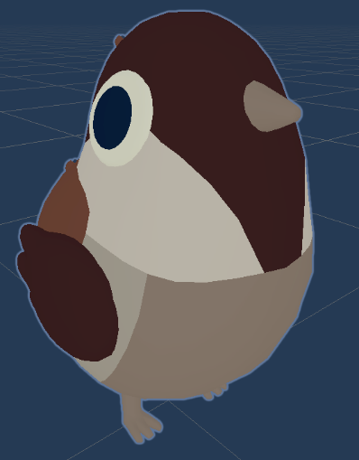

Figura 12 – *Buddy*

### *Start Scene*

Ao abrir a aplicação, o jogador é apresentado ao seu novo companheiro de aventura, o pássaro Alfredo. Nesta cena inicial, é feita a introdução à aventura e aos objetivos que o jogador e Alfredo irão enfrentar juntos. O pássaro Alfredo conta sua triste história, sobre como perdeu os seus ovos durante uma tempestade. Nesta fase, fica explicito que o objetivo do jogador é ajudar o Alfredo a encontrar os seus ovos, dando início a uma jornada repleta de aprendizagem e diversão.

Esta introdução é feita através de um balão de fala, o que dá vida à personagem, Alfredo. Foi usado um *sprite* de imagem de balão de fala, que recebeu cortes (*slices*) para permitir a sua expansão conforme a extensão do texto correspondente à fala da personagem. Um *container* foi utilizado para restringir o texto dentro do balão. O jogador pode navegar pelas mensagens do Alfredo, através de um botão “Seguinte”, presente no canto inferior direito do balão. Ao finalizar o discurso, esse botão é substituído por um botão "Jogar", que leva o jogador ao primeiro desafio, o jogo de memória.

Foi, ainda, implementado um efeito de máquina de escrever ao texto, com recurso ao script *TW_MultiStrings_All*, que cria a sensação de que o texto está a ser escrito no momento e de que a personagem está realmente a falar com o jogador, dando assim mais vida à personagem. Esta técnica de representação do discurso foi, posteriormente, utilizada para todas as personagens ao longo do jogo.

Na Figura 13 é demonstrada a *start scene*, o ecrã inicial do jogo.

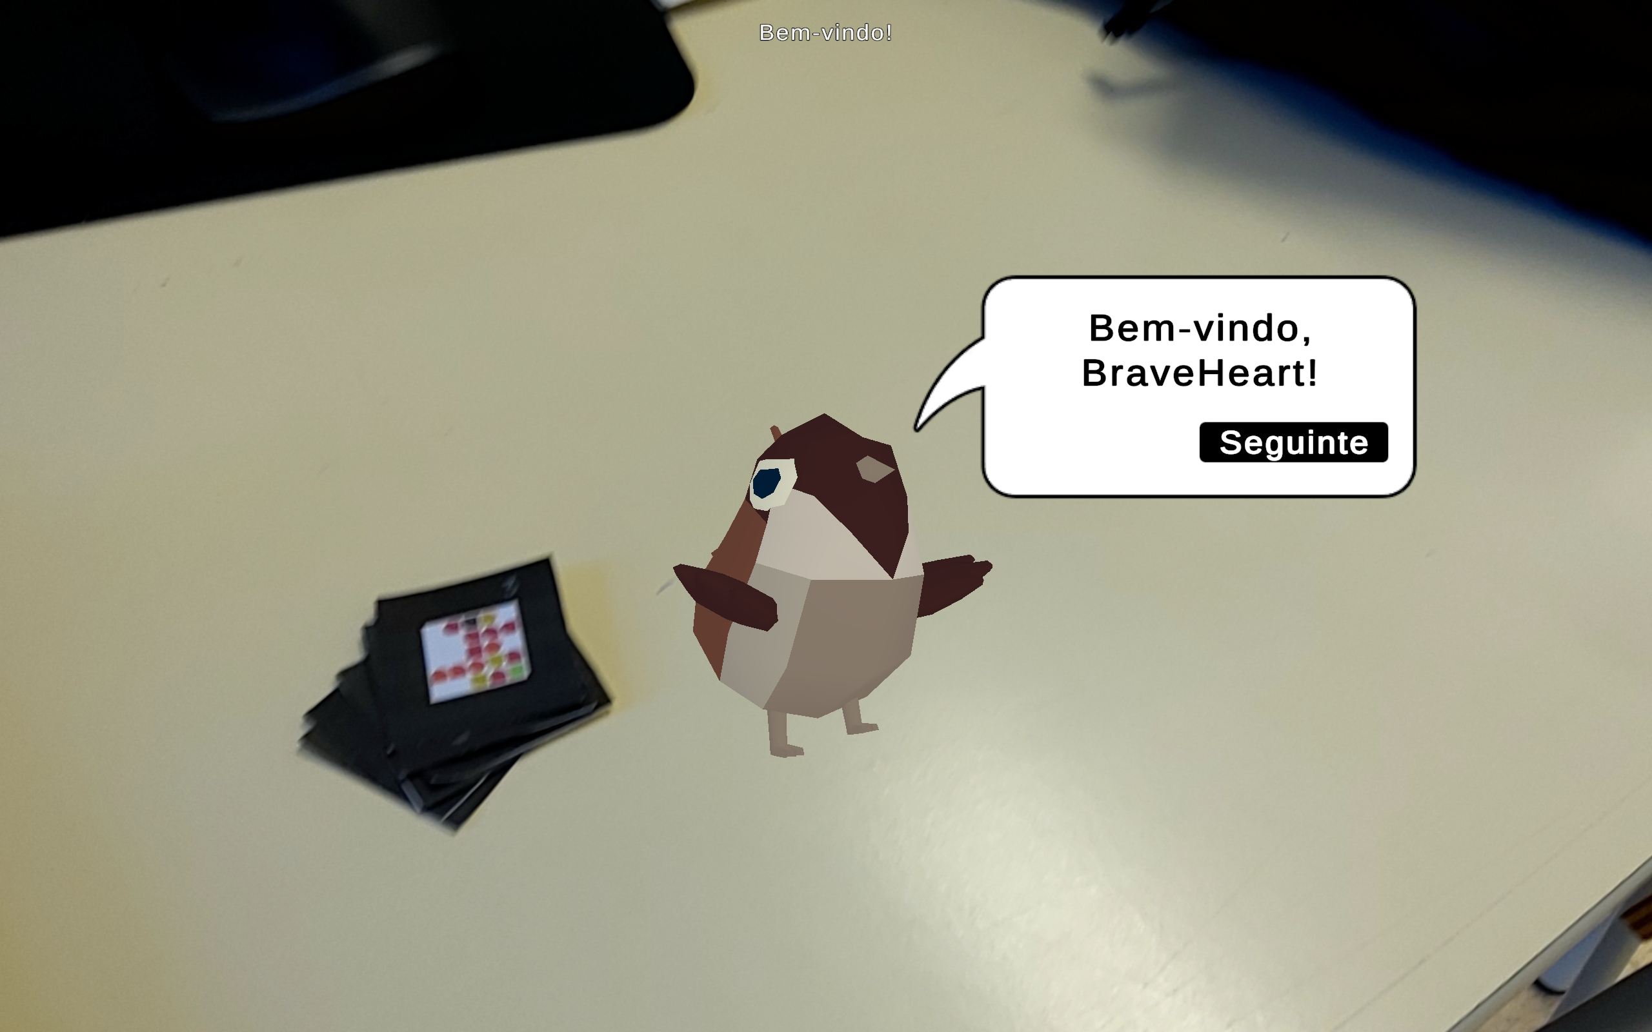

Figura 13 - *Start scene*

### Jogo de memória

Finda a introdução, inicia-se a fase interativa do jogo, propriamente dita, onde o jogador começa verdadeiramente a jogar. Assim, o primeiro desafio é, exclusivamente, focado na parte lúdica do jogo, o jogador não irá aprender sobre os procedimentos médicos, vai unicamente divertir-se. Este primeiro desafio consiste num simples jogo de memória composto for 6 cartas, ou seja, 3 pares.

A inovação, que diferencia o jogo desenvolvido de um tradicional jogo de memória, é a introdução da tecnologia de RA. Quando o jogador vira as cartas, para tentar encontrar os pares, não conseguirá obter uma perceção dos resultados, uma vez que as cartas são todas diferentes. Para completar o jogo, com sucesso, o jogador precisa de usar a câmara do dispositivo móvel, apontando-a para os marcadores presentes na parte inferior de cada carta, de modo a revelar os animais associados a cada marcador. Ao reconhecer o padrão, o jogo interpretará o marcador e irá exibir o modelo do animal associado em cima da carta física.

Na Figura 14 é demonstrado um dos marcadores utilizados no jogo de memória.



Figura 14 – Exemplo de marcador

Na Figura 15 é exemplificado o procedimento de jogabilidade do jogo de memória.

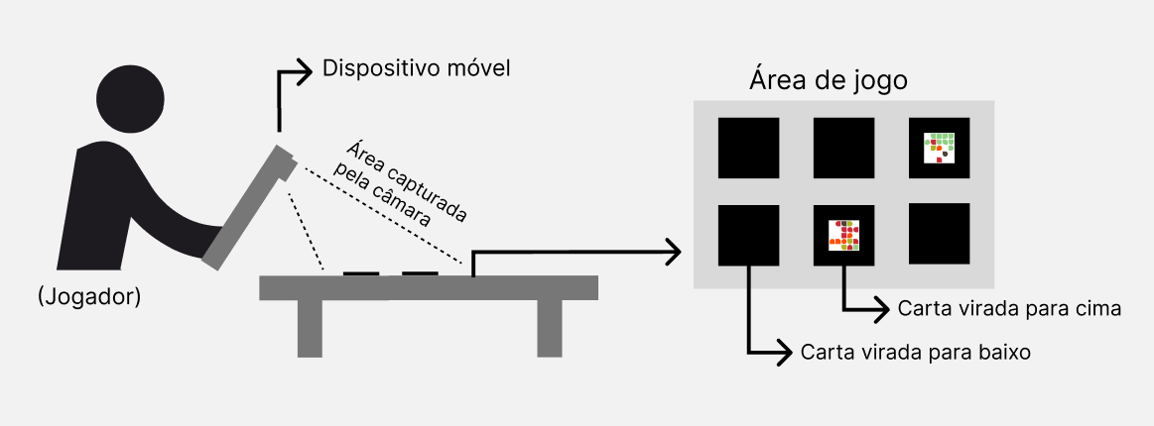

Figura 15 - Diagrama processo do jogo de memória

A mecânica do jogo consiste, como supramencionado, no reconhecimento de padrões que, neste caso, surgem denominados de marcadores e que se encontram presentes nas cartas físicas. O marcador, ao ser detetado, irá mostrar, no ecrã do dispositivo móvel, o modelo de Realidade Aumentada ao qual foi associado. Para além disso, cada um dos modelos foi atribuído, na janela *Inspector*, a um vetor de *GameObjects*, de modo a serem tratados sempre que é iniciado um jogo de memória. Com o objetivo de facilitar a implementação, foi considerado que o nome dos modelos, ao serem carregados no início do jogo, deveria corresponder ao nome do marcador que lhe diz respeito e que os modelos de RA relativos a animais que não correspondem ao nível atual devem ser destruídos. Cumpre salientar que para garantir a correta funcionalidade desta mecânica, recorreu-se a dicionários, que permitem associar os marcadores aos modelos de RA e aos seus respetivos estados. Em concreto, o estado indica se o modelo está ativo ou não e permite, também, guardar os pares do respetivo nível. Ainda a este respeito, importa realçar que os pares são definidos aleatoriamente no início de cada jogo de memória, tendo em conta que se o jogador decidir voltar ao ecrã inicial e, posteriormente, retornar ao jogo de memória, os pares serão definidos aleatoriamente de novo e o progresso do nível é restabelecido às configurações iniciais. Contudo, o progresso no geral é mantido e guardado numa variável estática, que salvaguarda o seu valor ao longo do todo jogo. Ou seja, o progresso do nível em questão é perdido, mas o progresso do jogo no seu todo não.

Nesta senda, releva notar a apresentação de um indicador de quantos animais foram encontrados em cada nível, implementado com o objetivo de facilitar a compreensão do estado de progresso do nível. Este indicador está representado com uma imagem alusiva ao animal do respetivo nível e é incrementado sempre que o jogador encontra um par com sucesso, sendo que volta às configurações iniciais sempre que o jogador decidir seguir o caminho de voltar ao ecrã inicial, tal como foi supramencionado. Ao encontrar três pares o jogador é convidado pelo pássaro Alfredo a brincar com o animal do nível. Neste seguimento, o jogador, ao carregar no botão de brincar, vai entrar no minijogo respetivo, de acordo com a analogia estabelecida, inframencionada no ponto 4.3.4. Por fim, cabe notar que, para salvaguardar as regras do jogo, não é permitido que o jogador possua mais do que duas cartas viradas para cima. Esta clausula é imposta através do mecanismo de deteção, se este detetar três ou mais marcadores, em simultâneo, irá desativar todos os modelos relativos a estes, informando o jogador, através do sistema de mensagens e de áudio, que só pode ter duas cartas viradas para cima ao mesmo tempo.

Importa, ainda, realçar que, inicialmente, foi planeada a implementação de um sistema de dicas, de modo a facilitar a jogabilidade do jogo, para os casos onde o jogador não conseguisse encontrar um par durante um determinado intervalo de tempo ou após certo número de tentativas. Estava delineado que, o sistema iria funcionar através da presença de números nas cartas físicas, de modo a ser possível oferecer dicas ao jogador relativo a pares ainda não encontrados. Contudo esta funcionalidade acabou por não ser implementada, devido a constrangimentos de tempo.

O jogo de memória é jogado 3 vezes ao longo da jornada do jogador e do seu companheiro Alfredo. Em cada nível, a mecânica para completar o jogo permanece a mesma; a única diferença são os animais que o jogador irá descobrir, que dependem da narrativa da história e serão usados para explicar o minijogo subsequente. No primeiro nível, os animais descobertos nas cartas são borboletas, e o jogador terá de encontrar os pares de borboletas iguais. No segundo nível, os animais são coalas, e no terceiro, abelhas, mantendo-se, como já foi esclarecido anteriormente, a mesma lógica de jogo.

As instruções necessárias para completar o jogo de memória são explicadas pelo próprio Alfredo e podem ser revistas, se o jogador assim o desejar, através de um botão “>” presente no canto inferior direito do balão de fala. De forma a mantar a coerência do UI ao longo do jogo, os botões presentes nos balões de fala serão localizados, sempre, nesta posição.

Nas Figura 16, 17 e 18 é demonstrado o jogo de memória, mais especificamente, as suas configurações iniciais, quando o jogador encontra um par e quando termina.

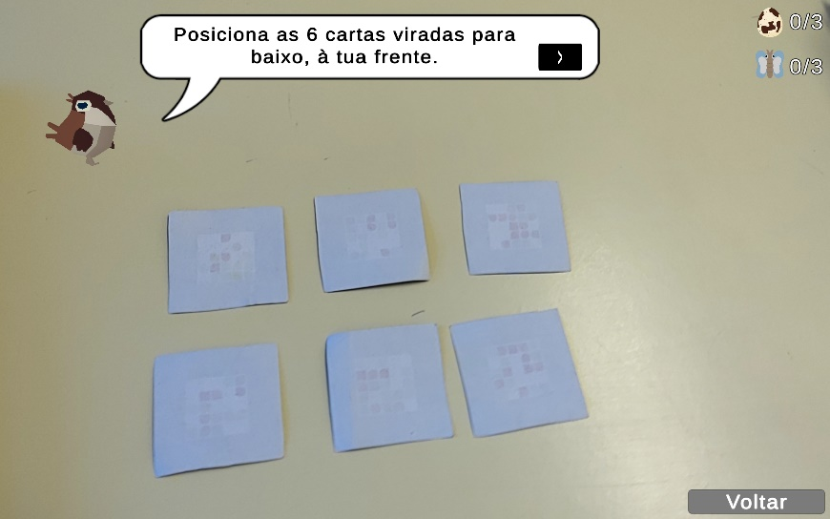

Figura 16 - Jogo de memória (estado inicial)

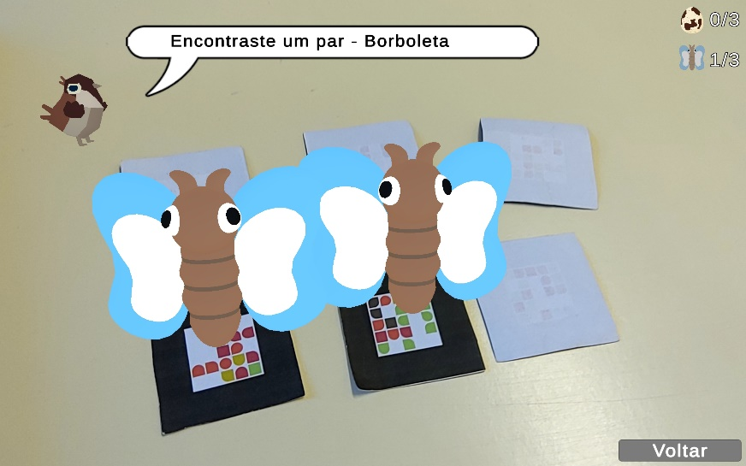

Figura 17 - Jogo de memória (par encontrado)

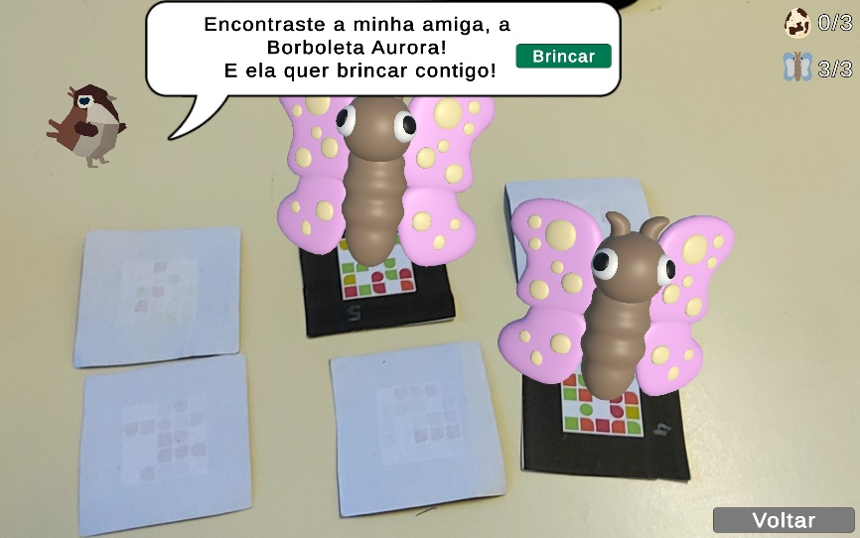

Figura 18 - Jogo de memória (finalizado)

### Minijogos

Os minijogos foram concebidos com o propósito de introduzir, com ligeireza, a explicação dos procedimentos médicos aos quais a criança será submetida no futuro, evitando que a experiência se tornasse demasiado teórica e monótona. Como mencionado anteriormente, foi procurado um equilíbrio entre a vertente lúdica, representada pelo jogo de memória e a procura pelos ovos, e a vertente didática, onde a criança aprende através da interação com os utensílios médicos, que serão usados pelos enfermeiros na vida real.

Existem três minijogos, cada um representativo de um procedimento médico específico. Os procedimentos representados foram, cuidadosamente, escolhidos pelas enfermeiras do Hospital de Leiria, visando preparar as crianças para as experiências que irão vivenciar. Os procedimentos foram representados do menos evasivo para o mais evasivo e pela sua ordem realização real. Nesta senda, o primeiro minijogo ensina como se procede à aplicação do penso EMLA e da pomada analgésica, o segundo aborda a aplicação do garrote, e o terceiro explica a inserção do cateter. Ainda com a ajuda das enfermeiras foi criada uma metáfora entre os animais descobertos no jogo de memória e à sensação associada a cada procedimento.

As instruções necessárias para completar os minijogos são fornecidas pelo respetivo animal associado, e podem ser revisitadas a qualquer momento, de forma semelhante à presente no jogo de memória.

Dado que o público-alvo do jogo são crianças, procurou-se ao máximo reduzir o número de mecânicas necessárias para completar os minijogos, garantindo que a explicação dos procedimentos fosse facilmente absorvida. A simplificação das mecânicas também visou minimizar a curva de aprendizagem, tornando a experiência mais acessível e intuitiva. Dessa forma, as crianças podem forcar-se plenamente na aprendizagem e na diversão, sentindo-se mais preparadas e confiantes em relação aos procedimentos médicos futuros.

### Minijogo 1 – Penso EMLA

O primeiro minijogo tem como objetivo explicar o procedimento da aplicação do penso EMLA. O penso EMLA funciona como um anestésico local e é utilizado antes da punção venosa periférica realizada pelo cateter. Existem duas versões deste penso: uma é apenas um adesivo aplicado diretamente no local da futura punção e outra envolve a aplicação de uma pomada antes de colocar o adesivo.

Foi escolhido representar no jogo a segunda variante, que utiliza a pomada. Pese embora o procedimento de ambas as variantes sejam bastante idênticas, a escolha da segunda variante teve como fundamento o facto de incluir um o elemento adicional, a pomada, tornando o minijogo mais interessante, interativo e, potencialmente, em maior conformidade com o procedimento real. A inclusão da pomada adiciona um nível extra de complexidade, evitando que o minijogo se torne demasiado simples e, ao mesmo tempo, proporcionando uma oportunidade educacional mais rica para as crianças.

Cabe notar que as ações necessárias para completar o minijogo são: arrastar a pomada para a parte de superior da mão, carregar no penso para o abrir e, em seguida, arrastar o penso já aberto para o local onde previamente aplicada.

Neste primeiro minijogo, é introduzida a mecânica de interagir com os objetos 3D que se encontram no ecrã, carregando neles e arrastando-os para os respetivos locais. De modo a detetar que o objeto chegou ao local desejado, foram utilizadas componentes de colisão, que o Unity oferece. Mais especificamente, foi feito especial uso da componente *BoxCollider* para criar, ao redor de cada objeto e local de destino desejado, um paralelepípedo relativo à posição que este ocupa no espaço. Neste âmbito, cabe realçar que, de modo que as mecânicas de movimentação de objetos funcionem corretamente, é necessário adicionar, a cada objeto que se deseja movimentar a *tag* “*Object”*, que permite distinguir os objetos que devem ser movimentados dos que não devem ser movimentados, e a componente *RigidBody*, também disponibilizada pelo Unity. Esta componente permite fazer uso do motor de jogo do Unity, através da atribuição de propriedades físicas ao objeto do qual faz parte. Assim, em cada objeto que possuí a componente *RigidBody* é desativada a física de gravidade que, para o caso específico do desenvolvimento do jogo abrangido por este relatório, não é relevante e, também, não permitia o correto funcionamento das mecânicas desejadas. Para além disso, na componente *BoxCollider*, dos objetos que requerem movimento, é utilizada a configuração *IsTrigger*, de modo que ao ser detetada uma colisão seja executado, automaticamente, código específico para tratar da referida colisão. Ainda a este respeito, releva clarificar que, no caso da pomada e do penso, foi necessário criar objetos adicionais, para permitir que estes sejam colocados no local correto após completar o seu respetivo desafio. Por fim, cumpre destacar os constrangimentos causados pelo desenvolvimento destas mecânicas. O jogo foi desenvolvido tendo em conta as três dimensões que compõe o espaço, algo que não permitia o correto funcionamento das mecânicas deste minijogo. De modo a corrigir este problema e a garantir o correto funcionamento da aplicação, tomou-se a decisão de apenas permitir que os objetos sejam movimentados em duas dimensões, neste caso nos eixos das abscissas e das ordenadas. Como consequência, foram colocados objetos que não necessitam de ser movimentados, como é, por exemplo, o caso do braço, que se posiciona no *background* da *scene*. Para além deste constrangimento, importa salientar que as configurações das componentes *RigidBody* e *BoxCollider* também exigiram um intervalo de tempo de desenvolvimento considerável, para garantir a sua qualidade. Para que se alcançassem os objetivos no desenvolvimento de cada uma destas componentes, foi crucial trabalho de pesquisa, realizado com intenção de encontrar as melhores configurações possíveis para estas.

As instruções para completar o minijogo são fornecidas pela personagem, a borboleta Aurora. A escolha de uma borboleta assenta na ideia de que a aplicação da pomada e do penso proporciona uma sensação leve e delicada, semelhante ao toque de uma borboleta.

Nas Figuras 19 e 20 é demonstrado o minijogo 1, relativo à aplicação da pomada e do penso, no seu estado inicial e quando termina.

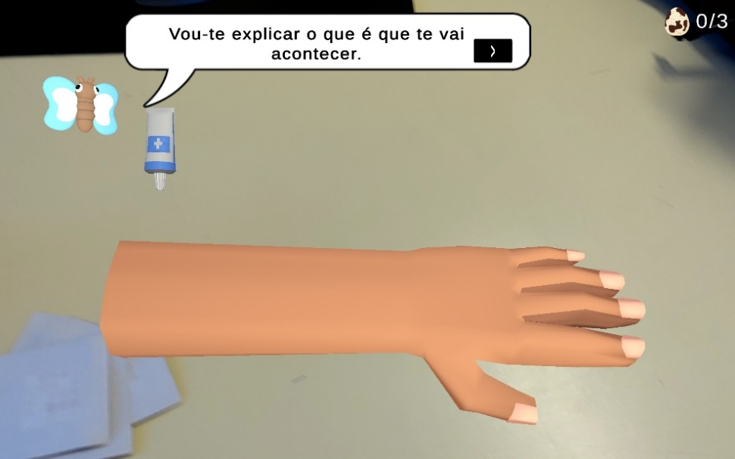

Figura 19 - Minijogo 1 (estado inicial)

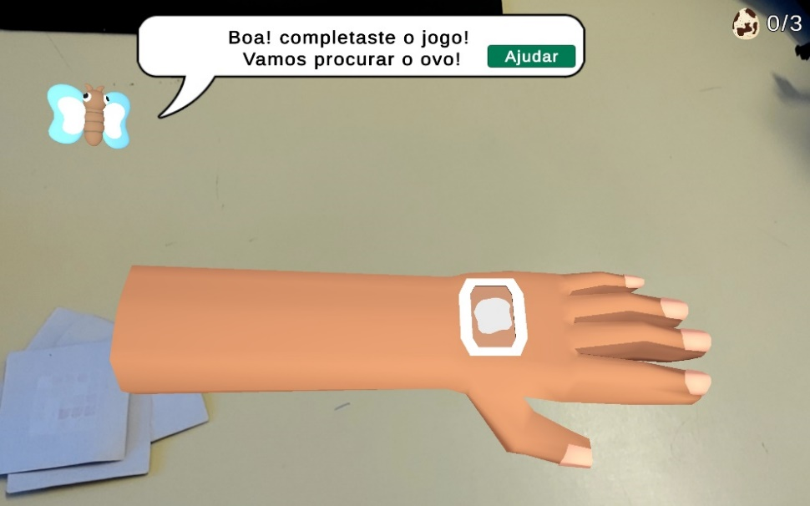

Figura 20 - Minijogo 1 (finalizado)

### Minijogo 2 – Garrote

O segundo minijogo centra-se em explicar o procedimento da colocação do garrote. Este dispositivo médico é utilizado pelos enfermeiros para facilitar a localização da veia onde será realizada a punção. Ao ser aplicado no braço da criança e apertado, o garrote interrompe, temporariamente, o fluxo sanguíneo, evidenciando as veias e, consequentemente, facilitando o procedimento.

Importa notar que uma vez que os procedimentos são sequenciais, ao iniciar o minijogo 2 o jogador deparar-se-á com os resultados das ações realizadas no minijogo anterior. Assim, nesta fase, terá à sua frente o braço com a pomada e o penso aplicados.

Neste seguimento, as ações necessárias para completar o minijogo incluem: remover o penso presente no braço, desinfetar o local pressionando o desinfetante, limpar o local arrastando o pano para a mesma zona, aplicar o garrote arrastando-o para o início do antebraço e pressionando-o repetidamente até este ficar apertado.

Neste minijogo, são utilizadas as mecânicas aprendidas e aplicadas anteriormente, como carregar e arrastar objetos 3D, junto com uma nova mecânica de pressionar repetidamente o mesmo objeto. As mecânicas utilizadas no minijogo anterior possuem um *modus operandi* semelhante neste minijogo. Estas irão aplicar-se aos seguintes objetos: penso, desinfetante, pano e garrote. A nova mecânica introduzida neste minijogo é, como mencionado anteriormente, o pressionar repetidamente o mesmo objeto. Esta, é utilizada no garrote, após a colocação do mesmo no braço, de modo a simular a sua aplicação real. A mecânica é análoga à de carregar num objeto, sendo utilizadas as mesmas componentes e lógica para o seu funcionamento. A diferença entre esta e a mecânica de carregar traduz-se no facto de que ao apertar o garrote, o jogador necessita de efetuar esta ação repetidamente, no caso concreto três vezes, de modo a concluir o objetivo. Releva mencionar que durante o desenvolvimento deste minijogo, foram encontrados constrangimentos com a funcionalidade do garrote, mais concretamente no âmbito da deteção de colisão. O garrote, por possuir um perfil diferente dos demais objetos, obrigou a que fossem experimentadas diferentes configurações de colisões. A resolução deste problema, apesar de ter consumido um intervalo de tempo considerável, acabou por ser resolvido com sucesso, através de uma configuração especifica da componente *BoxCollider* do garrote e do local no braço onde este se posiciona.

As instruções para completar o minijogo são fornecidas pela personagem, o coala Kiko. A escolha de um Coala foi baseada na ideia de que a aplicação e o aperto do garrote proporcionam uma sensação semelhante a um abraço de um coala.

Nas Figura 21 e 22 é demonstrado o minijogo 2, relativo à aplicação do garrote, no seu estado inicial e no seu estado de termino.

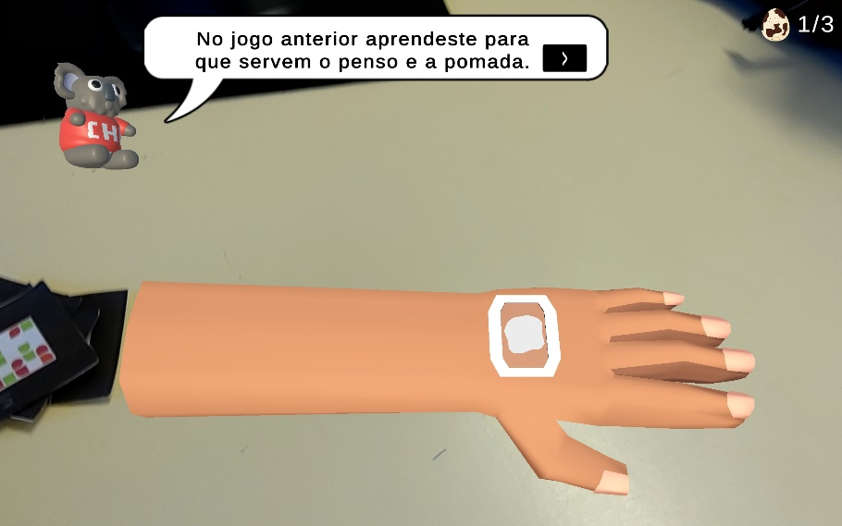

Figura 21 - Minijogo 2 (estado inicial)

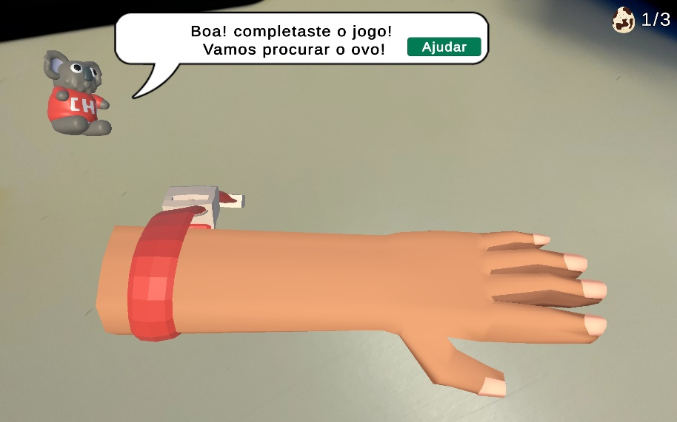

Figura 22 - Minijogo 2 (finalizado)

### Minijogo 3 – Cateter

O último minijogo tem como objetivo explicar o procedimento da inserção do cateter para realizar a punção venosa. Este procedimento é composto por várias etapas detalhadas que nos foram explanadas pelas enfermeiras. No entanto, para manter a eficiência e evitar que o jogo se tornasse demasiado extenso e teórico, foram selecionadas apenas as etapas mais importantes e relevantes para a jogabilidade.

Este jogo reúne as mecânicas aprendidas nos dois minijogos anteriores. Assim como no minijogo 2, o jogador começará com os resultados das suas ações anteriores, neste caso, com o garrote já colocado no braço. As mecânicas são semelhantes às dos minijogos anteriores e, como tal, entende-se que dispensam de explanação detalhada. Durante o desenvolvimento deste minijogo, foram encontrados vários constrangimentos devido ao facto de este requisitar vários objetos pertencentes a minijogos anteriores, para serem utilizados em conjunto com uma coleção considerável de novos objetos. Isto, resultou numa instabilidade substancial do código e várias falhas no processo de garantia do seu correto funcionamento. Este problema era especialmente notório na lógica de código e acabou por ser resolvido através de uma análise profunda e detalhada desta mesma, que resultou, em última ordem, numa reescrita do mesmo.

As ações necessárias para completar o minijogo 3 incluem: carregar no desinfetante, arrastar o pano para limpar o local, inserir o cateter no local desinfetado, arrastando-o para as costas da mão, aplicar o adesivo sobre o cateter e, por fim, colocar a tala que envolve o braço.

As instruções para completar o minijogo são fornecidas pela personagem, a abelha Mel. A escolha de uma abelha foi baseada na ideia de que a inserção do cateter proporciona uma sensação semelhante à picada de uma abelha, designada por “beijinho” com vista a aligeirar a sensação perante as crianças.

Nas Figuras 23 e 24 é exemplificado o minijogo 3, relativo à aplicação do cateter, no seu estado inicial e final.

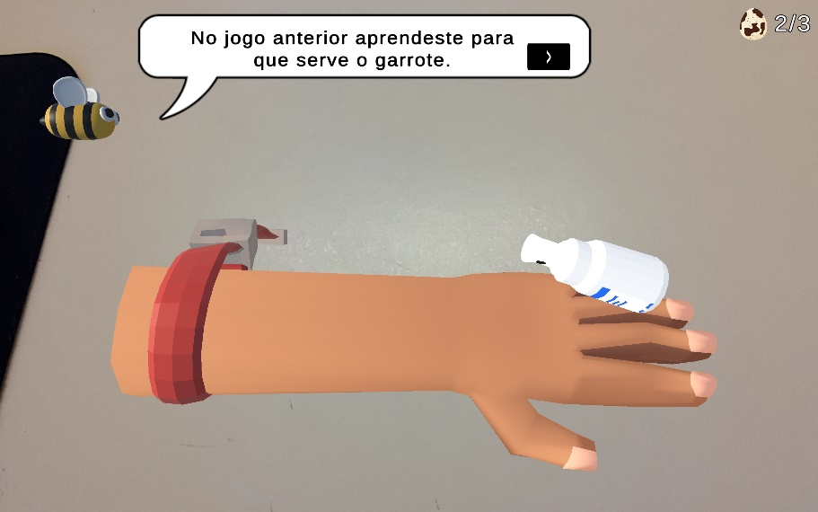

Figura 23 - Minijogo 3 (estado inicial)

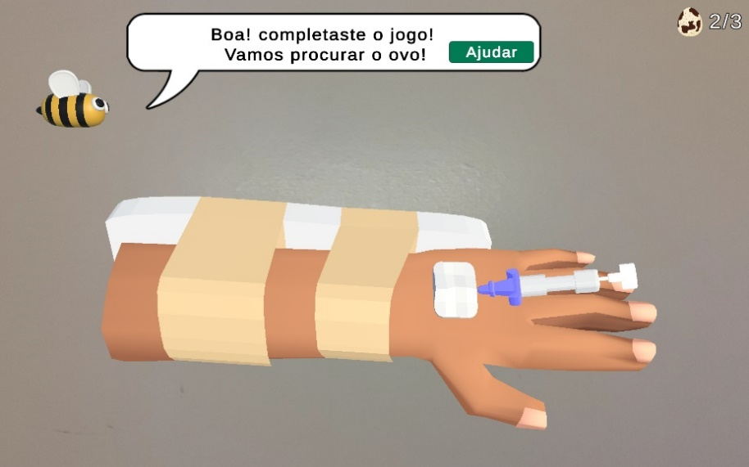

Figura 24 - Minijogo 3 (finalizado)

### Recompensar o jogador

Ao completar cada minijogo, o jogador é levado para um novo desafio, onde deverá procurar um dos ovos do seu companheiro, o pássaro Alfredo, perdido num dos arbustos. Esta etapa foi desenvolvida para proporcionar uma sensação de progresso no jogo. Ao entrar na cena, Alfredo faz uma breve explicação, informando ao jogador que um dos seus ovos está perdido naquela área e pede que ele procure atrás dos arbustos. Esses arbustos aparecerão no espaço ao redor do jogador, e ele precisará usar a câmara do dispositivo para os procurar e carregar neles até encontrar o arbusto que contem o ovo.

Para facilitar a busca para os pequenos jogadores, foram implementadas pequenas dicas visuais que indicam o arbusto correto. O arbusto que realmente contém o ovo abana levemente e solta algumas folhas. Optou-se por implementar estas pequenas dicas, com o intuito de ajudar as crianças ao máximo, almejando que as crianças joguem sem frustrações e sem perder muito tempo. Esta escolha encontra-se, inclusivamente, em concordância com a postura adotada ao longo de todo o desenvolvimento do projeto.

Ao encontrar o ovo, o jogador é parabenizado pelo seu companheiro de aventura, Alfredo, e retorna ao segundo nível do jogo de memória, dando continuidade à sua jornada de aprendizagem e diversão.

Nas Figuras 25, 26 e 27 é demonstrado o processo de encontrar um dos ovos do pássaro Alfredo, utilizado de modo a recompensar o jogador por completar um dos objetivos.

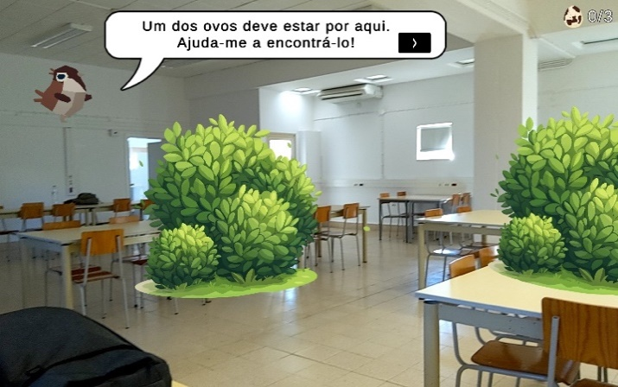

Figura 25 - Procura dos ovos (estado inicial)

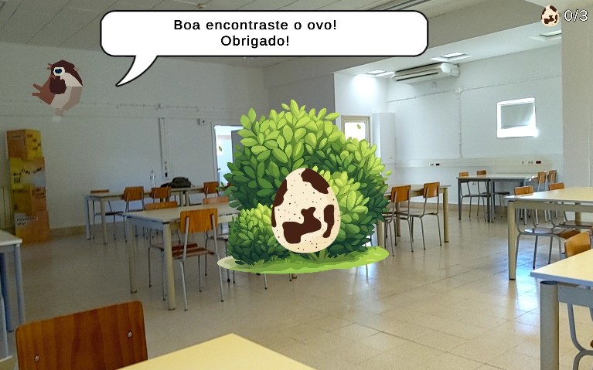

Figura 26 - Procura dos ovos (ovo encontrado)

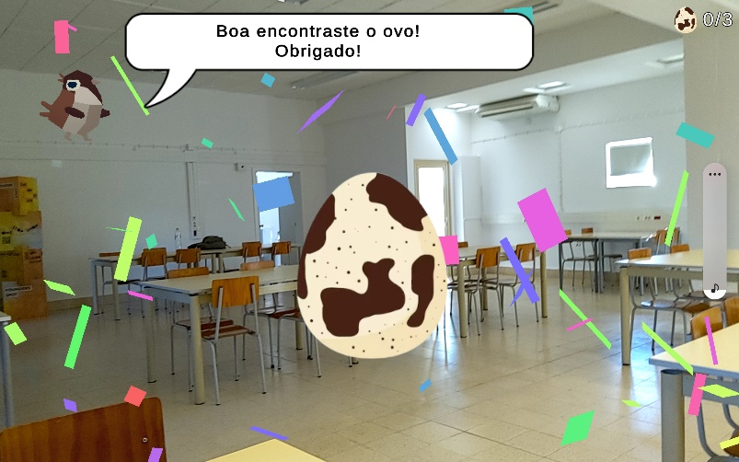

Figura 27 - Procura dos ovos (congratulação)

### *End Scene*

Ao completar o jogo, o jogador é levado para a cena final. Nessa cena, o companheiro Alfredo, que esteve presente durante toda a jornada, aparece no seu ninho, ao lado dos três ovos que o jogador encontrou. O jogador é parabenizado pelo sucesso na sua missão e recebe duas opções: voltar a jogar o jogo ou sair da aplicação.

Na Figura 28 é demonstrada a *end scene* do jogo, o ecrã final deste.

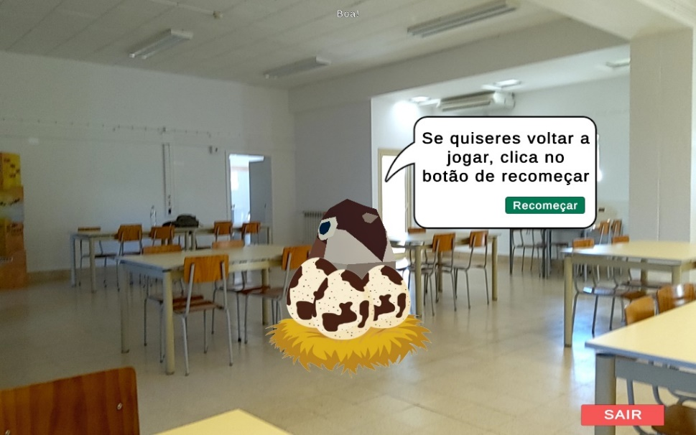

Figura 28 - *End scene*

### Sistemas de demonstração de progresso

Ao longo do processo de desenvolvimento do jogo, foi definida a importância de estabelecer um sistema capaz de oferecer *feedback* positivo e negativo ao jogador. De modo a cumprir estes requisitos, foram utilizados o sistema de áudio e o sistema de partículas.

O sistema de áudio socorre-se de cinco *clips* de áudio, obtidos através do recurso *itch.io* (bibliografia), que permitem ao jogador obter feedback sobre o seu progresso. Mais especificamente, são utilizados três clips de áudio para oferecer feedback positivo ao jogador, um demonstra que o jogador carregou, com sucesso, num botão; outro para demonstrar que o jogador completou um desafio menor, como encontrar um par ou arrastar a pomada para o local correto e outro para assinalar que o jogador completou, com sucesso, um desafio, ou seja, é utilizado para ajudar o jogador a compreender que completou, com sucesso, o jogo de memória, os minijogos e encontrou o ovo. Para além destes, são utilizados dois clips relativos a feedback negativo, um com o intuito de fazer o jogador compreender que falhou na tarefa de completar um desafio menor como, por exemplo, no caso de encontrar dois animais que não são pares e outro para avisar o jogador de que este está a descumprir as regras do jogo, ou de um minijogo, em específico, como, por exemplo, no caso do utilizador decidir virar mais do que duas cartas para cima em simultâneo.

Por seu turno, o sistema de partículas utiliza confettis para oferecer feedback visual positivo ao jogador. Este vai permitir aumentar a compreensibilidade sobre a conclusão, com sucesso, de um desafio menor do jogo de memória, mais especificamente o encontrar um par e, também, sobre ter encontrado, com sucesso, um dos ovos do pássaro Alfredo. Releva salientar que este sistema provocou constrangimentos no âmbito do desempenho da aplicação. Inicialmente, foi utilizada a configuração base que o Unity oferece para o sistema de partículas, no entanto, esta provou ser excessivamente exigente para com o *hardware* utilizado durante o desenvolvimento. Tendo isto em conta e com o intuito de melhorar o desempenho do jogo, foram feitos vários testes com configurações diferentes do sistema de partículas. Assim, foi possível encontrar uma configuração que permitiu manter o sistema, em grande parte, da forma que tinha sido, inicialmente, projetado, tendo-se procedido à redução da quantidade de partículas que são projetadas, aquando da chamada desta componente, para efetuar a resolução do supramencionado problema.

# Testes

Durante a fase final de desenvolvimento do projeto foram realizados testes com o intuito de apurar *bugs* e problemas em funcionalidades desenvolvidas, assim como obter uma avaliação global sobre o cumprimento dos requisitos estabelecidos e perspetivas diferentes sobre cada aspeto do jogo.

## Planeamento e execução

De modo a tornar possível a execução destes testes, foram construídos dois questionários, com recurso à plataforma Google Forms [40]. Estes, permitiram obter informação demográfica sobre os participantes, assim como uma opinião dos mesmos sobre a usabilidade do sistema. Releva, ainda, mencionar que ambos os questionários garantem o anonimato dos participantes. Mais se acrescenta que todas as informações serviram apenas para efeitos do presente relatório, não se encontrando comprometida, de forma alguma, a sua confidencialidade.

O questionário demográfico[3], consiste em sete perguntas que permitem apurar a idade, o género e as limitações físicas e psicológicas do participante. Para além disto, importa notar, que também é possível apurar a experiência que o questionado possuí com tecnologia, no seu global, assim como com a tecnologia de Realidade Aumentada, em concreto. O questionário permite, também, aferir a frequência com que este utiliza dispositivos móveis para jogar e sobre as espectativas que este possuí para com uma aplicação de RA. Releva, ainda, notar que o questionário possui respostas abertas, escolha múltipla e de seleção múltipla.

No caso do questionário de usabilidade[4], foi utilizado o *System Usability Scale* (SUS), por recomendação dos orientadores. Releva mencionar que este foi, originalmente, elaborado em inglês, contudo, de modo a reduzir potenciais constrangimentos linguísticos que os participantes pudessem ter, foi utilizado a tradução para português do estudo *European Portuguese Validation of the System Usabily Scale*. Nesta senda, este questionário consiste em dez perguntas, com respostas de escolha múltipla enumeradas com os valores de 1 a 5. Os valores presentes em cada resposta são relativos ao nível de concordância que o participante possuí sobre uma área concreta do jogo, tendo em conta que o valor 5 corresponde a um ponto de vista totalmente de acordo com aquilo que está implementado, o valor 1 o completo oposto e, seguindo a mesma lógica, o valor 3 será utilizado para sinalizar um ponto de vista neutro.

Neste seguimento, releva notar que a pontuação obtida no questionário SUS é calculada da seguinte forma: para todas as questões enumeradas por um número par, é subtraído o valor da resposta ao número 5; para todas as questões enumeradas por um número ímpar é subtraído o valor 1 do valor da resposta; para a obter o resultado, é efetuado o somatório de todos os valores, relativos a cada questão do questionário, sendo este multiplicado pelo valor 2,5 [41], [42].

De modo a compreender os resultados obtidos a partir deste questionário importa realçar que, a pontuação média para este questionário é o valor 68. Neste seguimento, cabe mencionar que uma pontuação acima deste valor se traduz num ponto de vista de usabilidade acima da média e um resultado inferior a este traduz-se num ponto de vista de usabilidade abaixo da média. Em específico, a usabilidade de um sistema que possuí uma pontuação SUS: no intervalo entre 68 e 80.3 é considerada boa, e, no caso de se obter um valor acima do limite superior deste intervalo será considerada excelente; no intervalo entre 51 e 68 a usabilidade será má e abaixo do limite inferior deste intervalo é considerada paupérrima [41], [42].

Nesta senda, importa mencionar, que os testes foram executados em ambientes controlados, ao longo de vários dias. Releva salientar, que se optou por executar os testes de uma maneira mais flexível, com o intuito de favorecer a redução de eventuais constrangimentos logísticos que estes poderiam causar aos participantes. Esta decisão teve um impacto positivo na quantidade de participantes reunidos.

O processo de execução de cada teste consistia na resposta ao questionário demográfico supramencionado, e após o seu término, o participante era convidado a jogar o jogo desenvolvido. Importa realçar que enquanto o participante jogava, este era encorajado a fazer observações sobre os aspetos do jogo sobre os quais tivesse uma opinião menos positiva ou alguma sugestão de melhoria. Nesta senda, as observações efetuadas pelos participantes foram registadas e serão descritas e discutidas no subcapítulo seguinte (ponto 5.2.). Após concluir o jogo, o participante era convidado a responder ao questionário relativo a usabilidade do sistema, o qual marcava o término do teste.

## Discussão de resultados

A aplicação foi testada por um total de dez voluntários. Cumpre mencionar que todos os participantes consentiram a recolha e análise dos dados respondidos em ambos os questionários.

Na Tabela 1 encontram-se os resultados obtidos para o questionário demográfico.

Tabela 1 - Resultados questionário Demográfico

|  |  |  |  |
| --- | --- | --- | --- |
| Idade (anos) | Média | 25.4 |  |
| Min-Max | 20-51 |  |
| Género (%) | Masculino | 8 | 80% |
| Feminino | 2 | 20% |
| Outros | 0 | 0% |
| Prefiro não dizer | 0 | 0% |
| Limitações físicas ou psicológicas | Sim | 0 | 0% |
| Não | 10 | 100% |
| Experiência com tecnologia | Nenhuma | 0 | 0% |
| Uso raramente | 0 | 0% |
| Uso algumas vezes | 0 | 0% |
| Uso frequentemente | 0 | 0% |
| Uso diariamente | 10 | 100% |
| Frequência com que utiliza dispositivos móveis para jogar | Nunca | 0 | 0% |
| Raramente | 4 | 40% |
| Algumas vezes por mês | 2 | 20% |
| Algumas vezes por semana | 0 | 0% |
| Diariamente | 4 | 40% |
| Experiência com Realidade Aumentada | Nenhuma | 2 | 20% |
| Pouca | 3 | 30% |
| Alguma | 4 | 40% |
| Bastante | 1 | 10% |
| Espectativas para com  um jogo de Realidade Aumentada | Experiência imersiva | 4 | 40% |
| Interatividade com o ambiente real | 7 | 70% |
| Gráficos e animações | 6 | 60% |
| Novidades tecnológicas | 3 | 30% |
| Outros | 0 | 0% |

Através da análise da Tabela 1, é possível compreender que os dez voluntários são, maioritariamente, do sexo masculino e possuem uma idade média de 25,4 anos, variando esta entre 20 e 51 anos. Releva salientar que nenhum participante mencionou possuir qualquer tipo de limitação física ou psicológica. Para além disso, todos os participantes referiram utilizar tecnologia diariamente, sendo que a frequência com que estes utilizam dispositivos móveis para jogar, a experiência que possuem com a tecnologia de Realidade Aumentada e as espectativas que possuem para um jogo de RA são questões em que as respostas se distribuem de forma equilibrada, com especial enfase, neste último, para a esperança de o jogo de RA possuir um bom nível de interatividade com o ambiente real.

Na Tabela 2 encontram-se os resultados obtidos no questionário SUS.

Tabela 2 - Resultados questionário SUS

|  |  |  |  |  |  |  |  |  |  |  |
| --- | --- | --- | --- | --- | --- | --- | --- | --- | --- | --- |
| **Questões** | | | | | | | | | | **Avaliações** |
| **1** | **2** | **3** | **4** | **5** | **6** | **7** | **8** | **9** | **10** | **SUS Score** |
| 4 | 1 | 5 | 1 | 5 | 1 | 5 | 1 | 4 | 1 | 95 |
| 2 | 1 | 5 | 1 | 5 | 1 | 4 | 1 | 5 | 1 | 90 |
| 1 | 1 | 4 | 1 | 3 | 3 | 5 | 1 | 5 | 1 | 77,5 |
| 4 | 2 | 3 | 1 | 4 | 3 | 4 | 1 | 3 | 1 | 75 |
| 4 | 1 | 4 | 1 | 5 | 1 | 5 | 1 | 5 | 1 | 95 |
| 3 | 3 | 4 | 1 | 3 | 1 | 5 | 4 | 4 | 1 | 72,5 |
| 1 | 1 | 5 | 1 | 4 | 1 | 5 | 1 | 5 | 1 | 87,5 |
| 2 | 2 | 3 | 2 | 4 | 1 | 3 | 2 | 5 | 1 | 72,5 |
| 2 | 1 | 5 | 1 | 4 | 1 | 5 | 1 | 4 | 1 | 87,5 |
| 2 | 3 | 5 | 1 | 4 | 3 | 5 | 2 | 5 | 1 | 77,5 |
|  |  |  |  |  |  |  |  | **Média:** | | **83** |

Os resultados obtidos não são conclusivos quanto ao sucesso do projeto desenvolvido no que respeita à redução de emoções negativas em ambientes pré-operatórios e em pacientes pediátricos, dada a idade média dos participantes e as circunstâncias em que estes realizaram os testes. Assim, cumpre notar que os testes se focaram-se, essencialmente, na usabilidade do sistema, de modo a garantir o seu correto funcionamento. Importa, ainda, realçar que não foi possível constituir um grupo de participantes, como estava planeado, ou seja, com pacientes pediátricos, devido a constrangimentos temporais, consequente das dificuldades encontradas ao longo do processo de implementação do jogo em questão.

Ainda assim, os resultados no âmbito da usabilidade do sistema para este grupo de participantes, provam ser satisfatórios. Nesta senda, releva mencionar que os resultados deste questionário foram, também, afetados pela idade média do grupo em questão. Isto é evidente, por exemplo, na questão sobre a vontade em utilizar o produto novamente, onde cerca de 60% das respostas obtidas atribuíram uma classificação negativa, ou seja, com um valor inferior a três. Os resultados são totalmente compreensíveis, dado que o jogo foi desenvolvido para cativar a atenção de pacientes pediátricos, não estando ajustado às particularidades e exigências dos adultos. Para além deste exemplo, este constrangimento é, também, observável em questões que mencionam a complexidade ou facilidade de utilização do produto. Neste caso, as respostas foram globalmente positivas, mas, cabe notar que um adulto terá mais facilidade em utilizar o produto do que uma criança e requererá, naturalmente, menos ajuda por parte de uma terceira entidade.

Cabe, ainda, analisar as respostas às questões relativas à integrabilidade das várias funcionalidades do jogo, inconsistências presentes e opinião sobre a curva de aprendizagem do jogo. Importa realçar que nestas questões, não foram obtidas respostas negativas, sendo a vasta maioria destas positivas e algumas satisfatórias.

Nesta senda, releva, ainda, mencionar o resultado SUS obtido. Através de uma análise à Tabela 2, é possível compreender que nenhum conjunto de respostas relativo a um participante obteve uma pontuação SUS abaixo do valor médio estipulado, sendo o valor mais baixo 72,5, o valor mais alto 95 e a média de 83. Este resultado é, portanto, considerado excelente, tendo em conta que, para alguns dos voluntários, a usabilidade foi apenas avaliada como boa. É possível estipular, então, que o jogo desenvolvido foi bem sucedido no que respeita à usabilidade do sistema.

Foram, ainda, registadas diversas observações efetuadas pelos participantes, ao longo do processo de testes. Estas recaíram, sobretudo, no âmbito de feedback visual oferecido ao jogador e da interface do jogo. As mensagens que são apresentadas ao jogador não são explicitas o suficiente, tendo sido sugerido, por vários colaboradores, a implementação de mais cores no texto, de modo a chamar a atenção do jogador para a informação apresentada e aumentar a capacidade deste compreender se, por exemplo, encontrou um par ou se chegou ao fim do tutorial da secção onde se encontra. Ainda no tópico das mensagens, foi sugerido um enriquecimento das mensagens presentes na *scene* final do jogo. Por fim, alguns participantes propuseram que se acrescentassem mensagens mais detalhadas quanto ao local correto para a aplicação dos instrumentos médicos, de forma a facilitar a compreensão das instruções por parte do utilizador.

Foi sugerido, também, que os botões presentes na interface do jogo fossem realocados para uma outra secção, de modo a facilitar a sua utilização. Nestes dois aspetos e, em outros casos específicos, foram registados alguns *bugs* presentes na aplicação, nomeadamente relacionados com a apresentação das mensagens e da funcionalidade de alguns botões.

Cumpre, ainda, salientar que os participantes realçaram que a jogabilidade do jogo por parte das crianças pode ser complicada pelo facto de estas serem, naturalmente, mais curiosas e menos pacientes na sua jogabilidade, o que poderá ter como consequência o não cumprimento das instruções oferecidas e ou a não leitura da informação disponibilizada. De modo a combater esta adversidade, foi sugerido apresentar as instruções e a informação à medida que estas são necessárias como, por exemplo, só apresentar o que é um garrote quando o jogador chega a essa parte do jogo.

Para além destas observações, foram registados alguns apontamentos relativos a constrangimentos de *hardware*. Mais especificamente, os participantes notaram que o *zoom* da câmara do dispositivo móvel utilizado era demasiado elevado. Para além disso, em casos particulares onde o jogador não consegue disponibilizar duas mãos para jogar, um dispositivo móvel de maiores dimensões, como é o caso do *tablet* utilizado, irá dificultar ou mesmo impossibilitar a jogabilidade do jogo, caso não haja a possibilidade de introdução de uma entidade externa, para auxiliar o jogador. A este respeito, cabe realçar que, devido às características únicas da anatomia das crianças, esta adversidade pode, também, estender-se para os pacientes pediátricos que possuam a capacidade de disponibilizar duas mãos, nomeadamente por consequência do tamanho das mesmas e da sua menor destreza.

# Conclusão e Trabalho Futuro

O desenvolvimento do projeto abrangido por este relatório permitiu obter novas competências no âmbito da investigação, organização e planificação de projetos. Para além disso, permitiu, também, consolidar vários conhecimentos obtidos ao longo curso, bem como conhecer e trabalhar com novas tecnologias, como é o caso do Unity e das suas ferramentas.

A principal meta estabelecida para este projeto foi o desenvolvimento de um jogo para dispositivos móveis, utilizando a tecnologia de Realidade Aumentada e o Unity, que reduzisse as emoções negativas de pacientes pediátricos em ambientes pré-operatórios. Através da análise dos resultados obtidos durante o processo de testes, é possível concluir que o objetivo, na sua globalidade, foi atingido, já que, foi possível implementar um jogo para dispositivos móveis que utiliza a tecnologia de RA e o Unity e que demonstra três procedimentos médicos. É importante realçar que, no âmbito de redução de emoções negativas em crianças que se encontrem a aguardar a sua operação, não é possível obter quaisquer conclusões devido ao facto de os testes não terem sido efetuados com um grupo de participantes pertencentes à faixa etária do público-alvo e nas circunstâncias pretendidas.

No âmbito do trabalho futuro relativo a este projeto, destaca-se a importância da realização de testes num local apropriado, neste caso, numa sala de espera da ala pediátrica de um hospital ou, na impossibilidade, num ambiente tanto semelhante quanto possível e a um grupo de voluntários que pertençam à faixa etária para a qual o jogo foi desenvolvido. Considerando que, o jogo já foi testado no âmbito da sua usabilidade, estes testes devem dar especial ênfase à redução de emoções negativas nos jogadores, mas não obstante de serem registados problemas ou melhorias a efetuar no âmbito da usabilidade, uma vez que os testes já efetuados, foram realizados em pessoas adultas com bastante experiência com tecnologia que, naturalmente, possuem menos dificuldades em trabalhar com o referido jogo.

Para além disto, cabe realçar que devem ser corrigidos os *bugs* registados durante os testes já realizados e que, devem ser efetuadas as melhorias no sistema de mensagens e de interface do jogo mencionadas no capítulo anterior, de modo a facilitar a jogabilidade.

Deve, também, ser feita uma reflexão sobre o dispositivo em que o jogo deve ser jogado face às limitações de anatomia presentes nas crianças, tal como mencionado no capítulo anterior. Para além disso, devido a constrangimentos de tempo, tal como mencionado na secção 4.1.10, não foi possível implementar animações nos *prefabs* da borboleta, do coala e da abelha. A ideia planeada para implementar estas animações envolvia a utilização do *package* DOTween, de modo a animar estes animais no jogo de memória, aquando da sua descoberta por parte do jogador, e nos minijogos, aumentado a imersão do jogo.

Por fim, relava mencionar a importância da implementação de um sistema de dicas, de modo a facilitar o jogo de memória implementado. Devido às características do público-alvo em questão, estes poderão ter dificuldades em completar o jogo de memória em tempo útil, ou seja, sem perderem interesse no jogo. Atualmente, caso o jogador se encontre na situação referida, a única maneira de combater este acontecimento é através da presença de uma terceira entidade capaz de ajudar o jogador. Através da implementação de um sistema de dicas, como que já foi mencionado neste relatório, a presença da referida terceira entidade já não seria necessária, pois o jogador seria capaz de obter informação que o ajudasse a encontrar os pares através do sistema de mensagens do jogo, por exemplo.

# Bibliografia

[1] “Unity Real-Time Development Platform | 3D, 2D, VR & AR Engine,” Unity. Accessed: Mar. 11, 2024. [Online]. Available: https://unity.com/

[2] “Manage Your Team’s Projects From Anywhere | Trello.” Accessed: Mar. 04, 2024. [Online]. Available: https://trello.com/

[3] “Figma: The Collaborative Interface Design Tool,” Figma. Accessed: Apr. 01, 2024. [Online]. Available: https://www.figma.com/

[4] “Getting Started | Vuforia Library.” Accessed: Apr. 01, 2024. [Online]. Available: https://developer.vuforia.com/library/

[5] B. Foundation, “blender.org - Home of the Blender project - Free and Open 3D Creation Software,” blender.org. Accessed: May. 06, 2024. [Online]. Available: https://www.blender.org/

[6] “Google Scholar.” Accessed: May. 11, 2024. [Online]. Available: https://scholar.google.com/?hl=en&as_sdt=0,5

[7] S.-B. Chen, H. Hu, Y.-S. Gao, H.-Y. He, D.-X. Jin, and C.-Q. Zhang, “Prevalence of Clinical Anxiety, Clinical Depression and Associated Risk Factors in Chinese Young and Middle-Aged Patients with Osteonecrosis of the Femoral Head,” *PLOS ONE*, vol. 10, no. 3, p. e0120234, Mar. 2015, doi: 10.1371/journal.pone.0120234.

[8] A. J. Davidson *et al.*, “Risk factors for anxiety at induction of anesthesia in children: a prospective cohort study,” *Pediatr. Anesth.*, vol. 16, no. 9, pp. 919–927, 2006, doi: 10.1111/j.1460-9592.2006.01904.x.

[9] “Impacto da informação pré-anestésica sobre a ansiedade dos pais e das crianças,” Hospital Sabará. Accessed: Mar. 12, 2024. [Online]. Available: https://www.hospitalinfantilsabara.org.br/pesquisa-e-inovacao/impacto-tipo-de-informacao-pre-anestesica-sobre-ansiedade-dos-pais-e-das-criancas/

[10] M. Alqudimat, G. Mesaroli, C. Lalloo, J. Stinson, and C. Matava, “State of the Art: Immersive Technologies for Perioperative Anxiety, Acute, and Chronic Pain Management in Pediatric Patients,” *Curr. Anesthesiol. Rep.*, vol. 11, no. 3, pp. 265–274, Sep. 2021, doi: 10.1007/s40140-021-00472-3.

[11] S. Rodriguez, F. Munshey, and T. J. Caruso, “Augmented reality for intravenous access in an autistic child with difficult access,” *Pediatr. Anesth.*, vol. 28, no. 6, pp. 569–570, 2018, doi: 10.1111/pan.13395.

[12] J. S. Libaw and J. L. Sinskey, “Use of Augmented Reality During Inhaled Induction of General Anesthesia in 3 Pediatric Patients: A Case Report,” *AA Pract.*, vol. 14, no. 7, p. e01219, May 2020, doi: 10.1213/XAA.0000000000001219.

[13] T. J. Caruso *et al.*, “Using Augmented Reality to Reduce Fear and Promote Cooperation During Pediatric Otolaryngologic Procedures,” *The Laryngoscope*, vol. 131, no. 4, pp. E1342–E1344, 2021, doi: 10.1002/lary.29098.

[14] J. C. Yuan, S. Rodriguez, and T. J. Caruso, “Unique considerations of virtual reality utilization for perioperative pediatric patients,” *Pediatr. Anesth.*, vol. 31, no. 3, pp. 377–378, 2021, doi: 10.1111/pan.14108.

[15] “Current Opinion in Anesthesiology.” Accessed: Mar. 14, 2024. [Online]. Available: https://journals.lww.com/co-anesthesiology/abstract/2021/06000/virtual_reality_for_pediatric_periprocedural_care.14.aspx

[16] C. Chamberland, M. Bransi, A. Boivin, S. Jacques, J. Gagnon, and S. Tremblay, “The effect of augmented reality on preoperative anxiety in children and adolescents: A randomized controlled trial,” *Pediatr. Anesth.*, vol. 34, no. 2, pp. 153–159, 2024, doi: 10.1111/pan.14793.

[17] M. Setubal, “Equipe de anestesia cria aplicativo para pacientes,” Hospital Sabará. Accessed: Mar. 12, 2024. [Online]. Available: https://www.hospitalinfantilsabara.org.br/equipe-de-anestesia-cria-aplicativo-para-pacientes/

[18] L. Trumper, “5 Types of AR,” Circus. Accessed: Mar. 04, 2024. [Online]. Available: https://circus360.uk/thinking/5-types-of-ar/

[19] “Types of AR – Digital Promise.” Accessed: Mar. 04, 2024. [Online]. Available: https://digitalpromise.org/initiative/360-story-lab/360-production-guide/investigate/augmented-reality/getting-started-with-ar/types-of-ar/

[20] “What Is Extended Reality (XR)? — updated 2024,” The Interaction Design Foundation. Accessed: Mar. 06, 2024. [Online]. Available: https://www.interaction-design.org/literature/topics/extended-reality-xr

[21] “What is AR, VR, MR & Tango? | Lenovo UAE.” Accessed: Mar. 05, 2024. [Online]. Available: https://www.lenovo.com/ae/en/faqs/pc-life-faqs/compare-vr-ar-mr/

[22] L. Tremosa, “Beyond AR vs. VR: What is the Difference between AR vs. MR vs. VR vs. XR?,” The Interaction Design Foundation. Accessed: Mar. 05, 2024. [Online]. Available: https://www.interaction-design.org/literature/article/beyond-ar-vs-vr-what-is-the-difference-between-ar-vs-mr-vs-vr-vs-xr

[23] C. Kirner and E. Zorzal, “Aplicações Educacionais em Ambientes Colaborativos com Realidade Aumentada,” pp. 13400–911.

[24] D. Nincarean, M. Bilal Ali, N. Abd halim, and M. H. Abdul Rahman, “Mobile Augmented Reality: The Potential for Education,” presented at the Procedia - Social and Behavioral Sciences, May 2013. doi: 10.1016/j.sbspro.2013.10.385.

[25] Pusalabhuvansaikrishna, “Hardware for Augmented Reality🤳,” Medium. Accessed: Mar. 08, 2024. [Online]. Available: https://medium.com/@pusalabhuvansaikrishna/hardware-for-augmented-reality-7dc4db76f230

[26] “Best Augmented Reality Software: User Reviews from July 2024,” G2. Accessed: Mar. 09, 2024. [Online]. Available: https://www.g2.com/categories/augmented-reality

[27] “Build new augmented reality experiences that seamlessly blend the digital and physical worlds  |  ARCore  |  Google for Developers.” Accessed: Mar. 10, 2024. [Online]. Available: https://developers.google.com/ar

[28] “AR Foundation | AR Foundation | 6.0.2.” Accessed: Mar. 10, 2024. [Online]. Available: https://docs.unity3d.com/Packages/com.unity.xr.arfoundation@6.0/manual/index.html

[29] “Learn game development with Unity | Courses & tutorials in game design, VR, AR, & Real-time 3D | Unity Learn.” Accessed: Mar. 12, 2024. [Online]. Available: https://learn.unity.com/

[30] “Unity Asset Store - The Best Assets for Game Making.” Accessed: Mar. 26, 2024. [Online]. Available: https://assetstore.unity.com/

[31] U. Technologies, “Unity - Manual: Unity’s Package Manager.” Accessed: Apr. 09, 2024. [Online]. Available: https://docs.unity3d.com/Manual/Packages.html

[32] U. Technologies, “Unity - Manual: Particle System.” Accessed: May. 27, 2024. [Online]. Available: https://docs.unity3d.com/Manual/class-ParticleSystem.html

[33] U. Technologies, “Unity - Manual: Audio Source.” Accessed: Jun. 07, 2024. [Online]. Available: https://docs.unity3d.com/Manual/class-AudioSource.html

[34] Nick, “rioter00/UnityExamples.” Jun. 27, 2024. Accessed: Jun. 07, 2024. [Online]. Available: https://github.com/rioter00/UnityExamples

[35] “Unity - Manual: Mecanim Animation System.” Accessed: Jul. 05, 2024. [Online]. Available: https://docs.unity3d.com/462/Documentation/Manual/MecanimAnimationSystem.html

[36] “DOTween (HOTween v2) | Animation Tools | Unity Asset Store.” Accessed: Jul. 05, 2024. [Online]. Available: https://assetstore.unity.com/packages/tools/animation/dotween-hotween-v2-27676

[37] “Principled BSDF - Blender 4.1 Manual.” Accessed: May. 06, 2024. [Online]. Available: https://docs.blender.org/manual/en/latest/render/shader_nodes/shader/principled.html

[38] “FBX — Blender Manual.” Accessed: May. 06, 2024. [Online]. Available: https://docs.blender.org/manual/en/2.80/addons/io_scene_fbx.html

[39] “Quirky Series - FREE Animals Pack | 3D Animals | Unity Asset Store.” Accessed: Apr. 15, 2024. [Online]. Available: https://assetstore.unity.com/packages/3d/characters/animals/quirky-series-free-animals-pack-178235

[40] “Google Forms: Online Form Creator | Google Workspace.” Accessed: Jul. 05, 2024. [Online]. Available: https://www.facebook.com/GoogleDocs/

[41] W. T, “Measuring and Interpreting System Usability Scale (SUS),” UIUX Trend. Accessed: Jun. 24, 2024. [Online]. Available: https://uiuxtrend.com/measuring-system-usability-scale-sus/

[42] “Measuring Usability With The System Usability Scale (SUS).” Accessed: Jul. 01, 2024. [Online]. Available: https://www.userfocus.co.uk/articles/measuring-usability-with-the-SUS.html

# Apêndices

Apêndice A

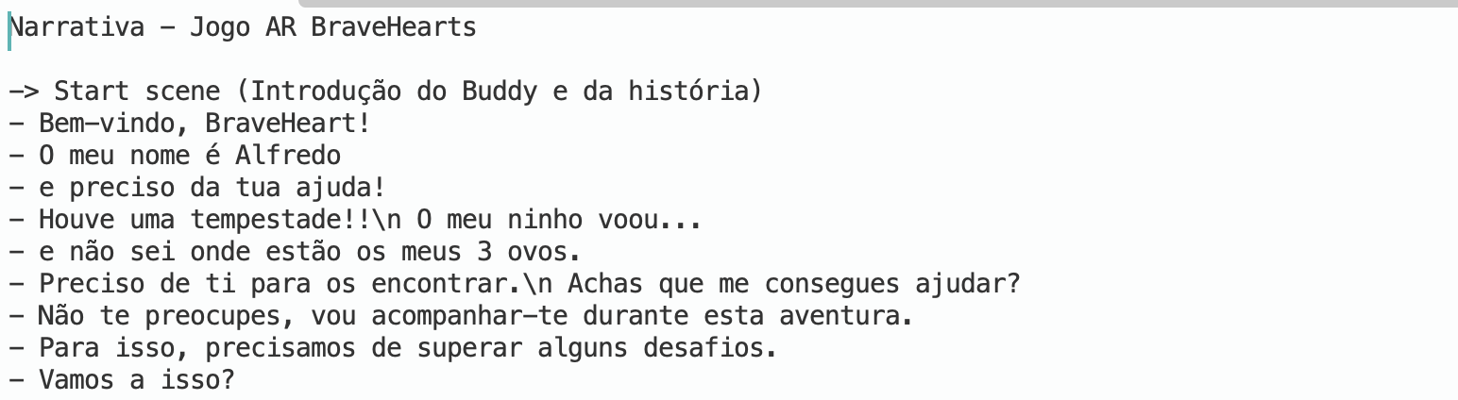

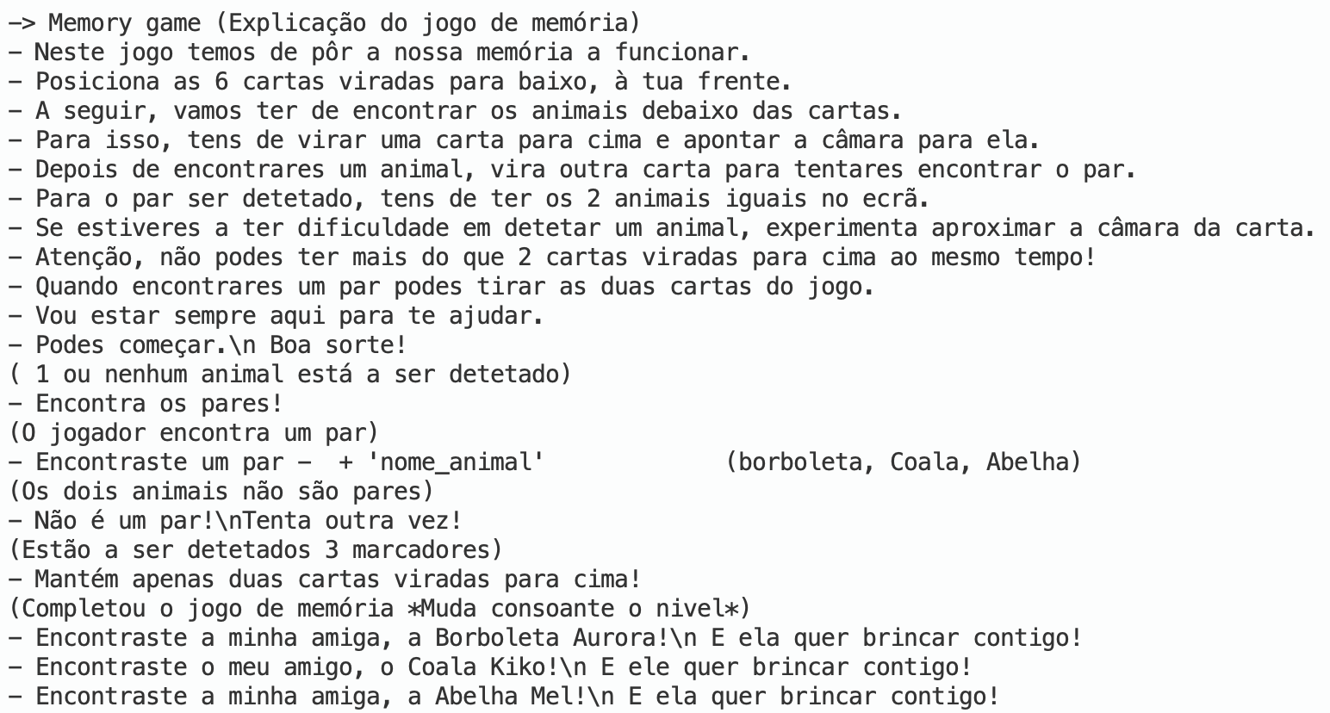

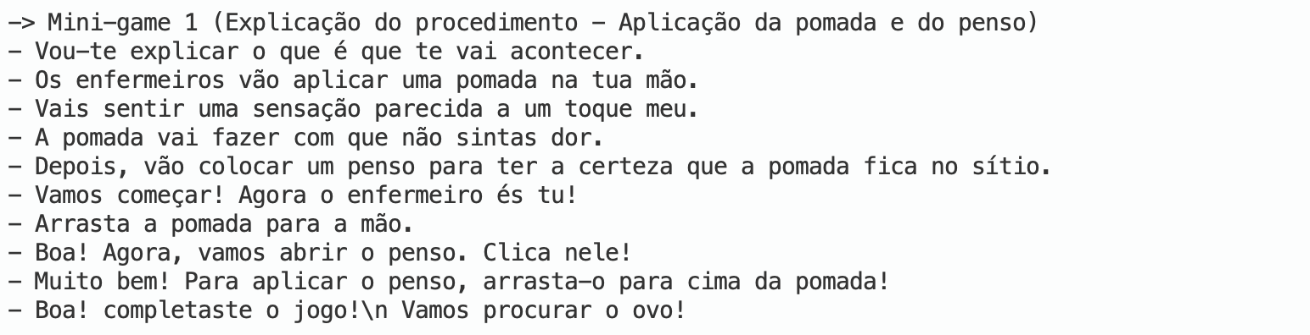

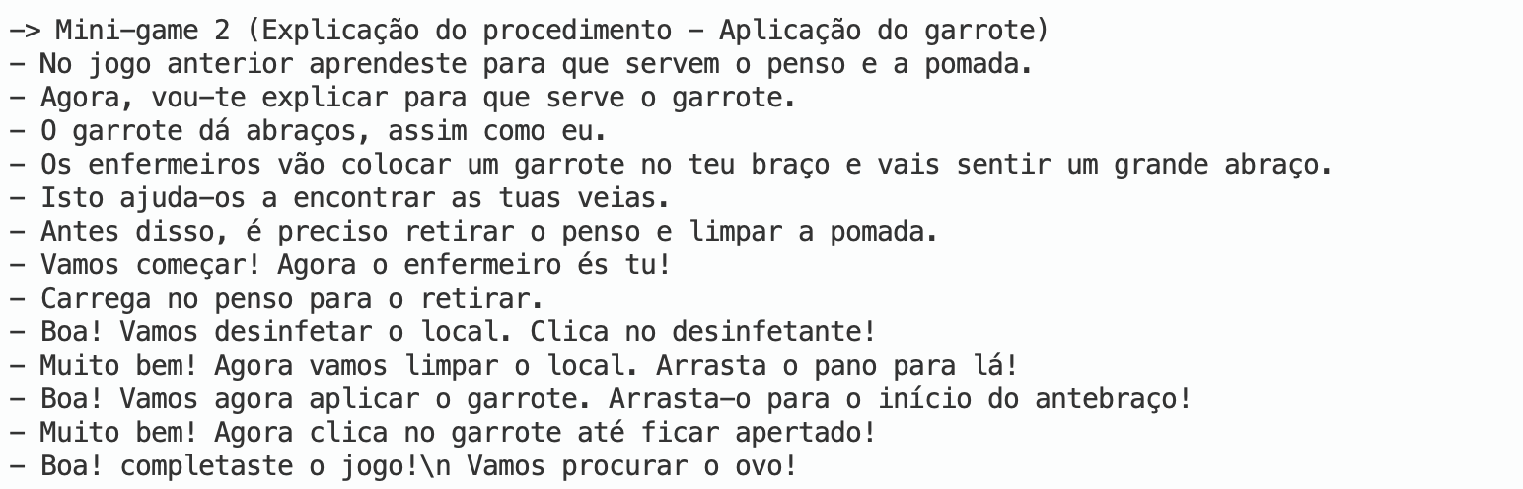

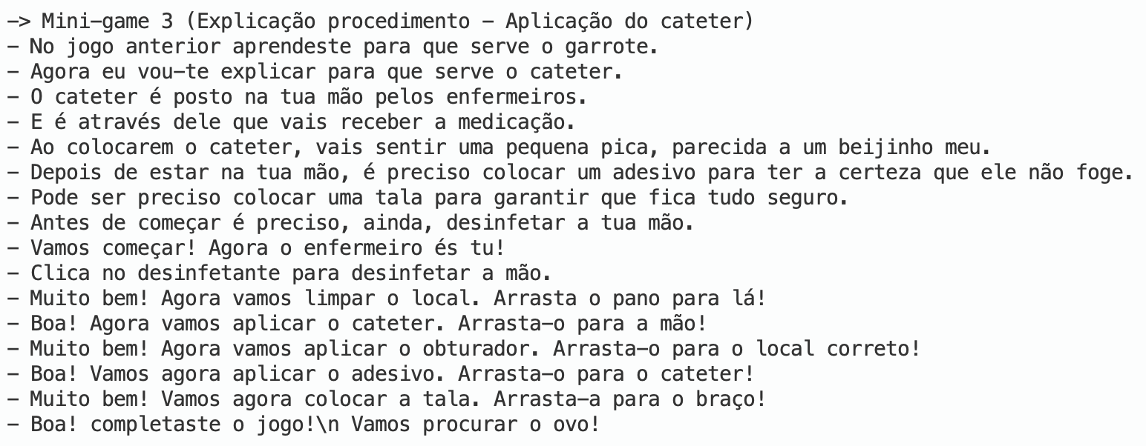

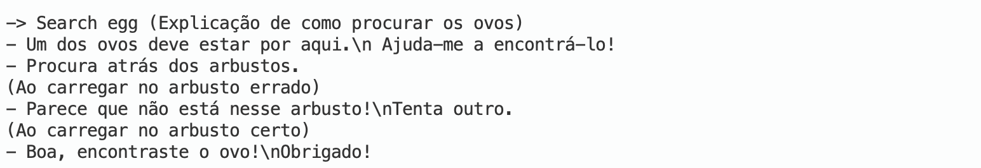



Apêndice B

<https://www.figma.com/design/iQKHoFr0bl8pTNmsP6CrVp/BraveHearts-AR?node-id=0-1&t=A02xqE0CEZLuLN9n-1>

Apêndice C

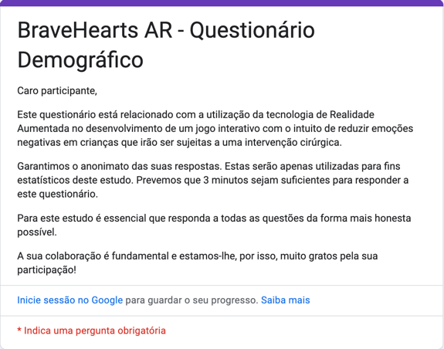

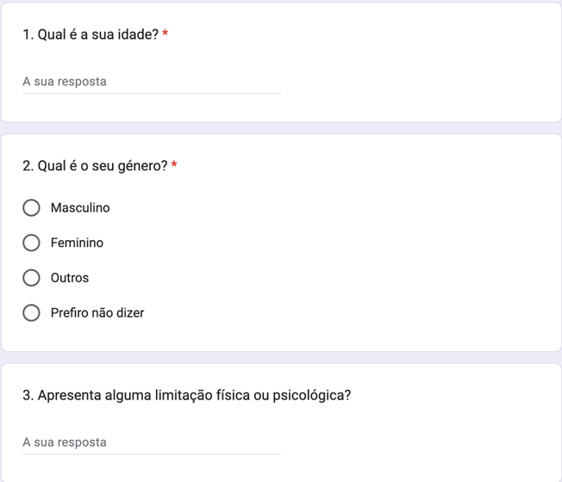

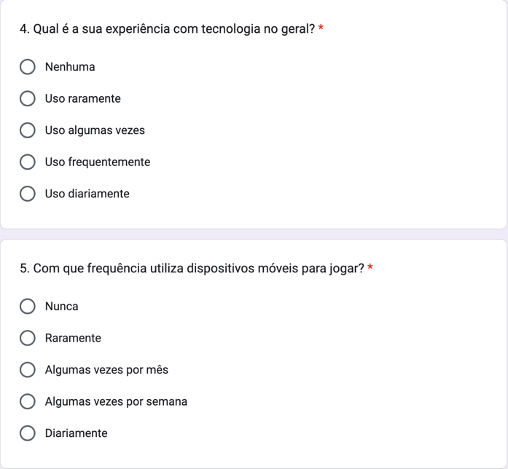

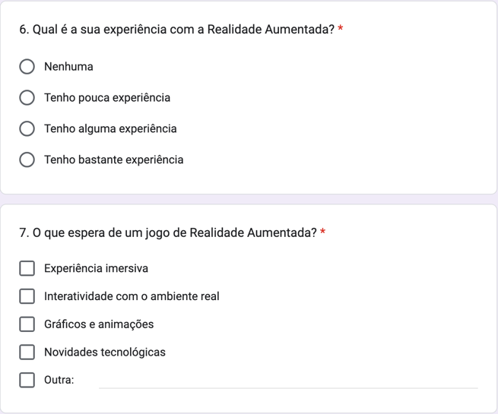

# Anexos

Anexo A

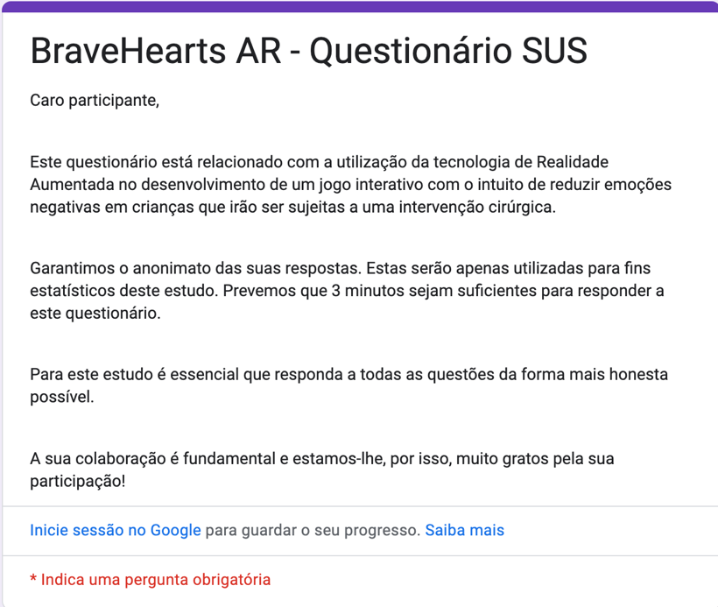

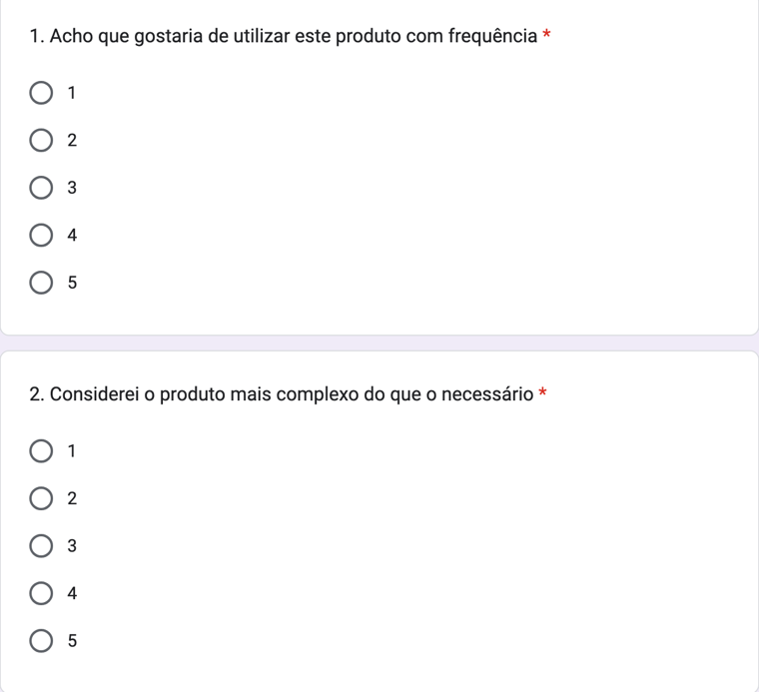

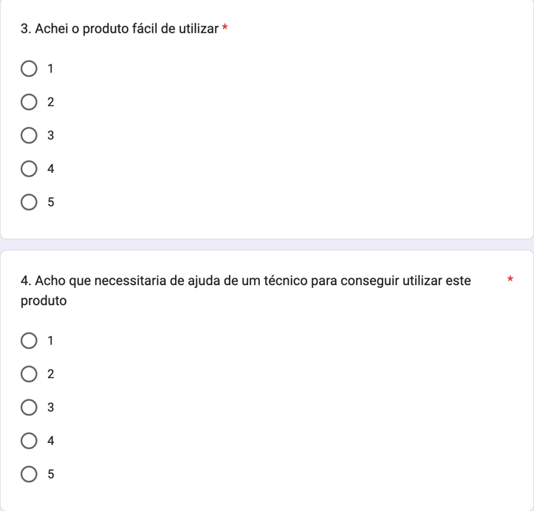

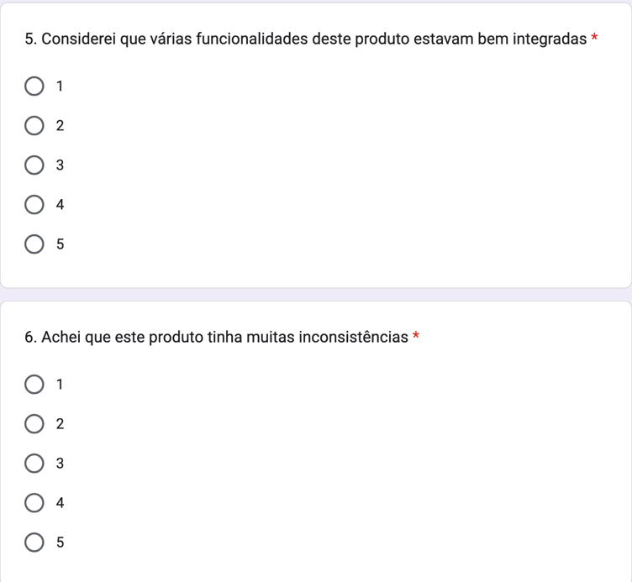

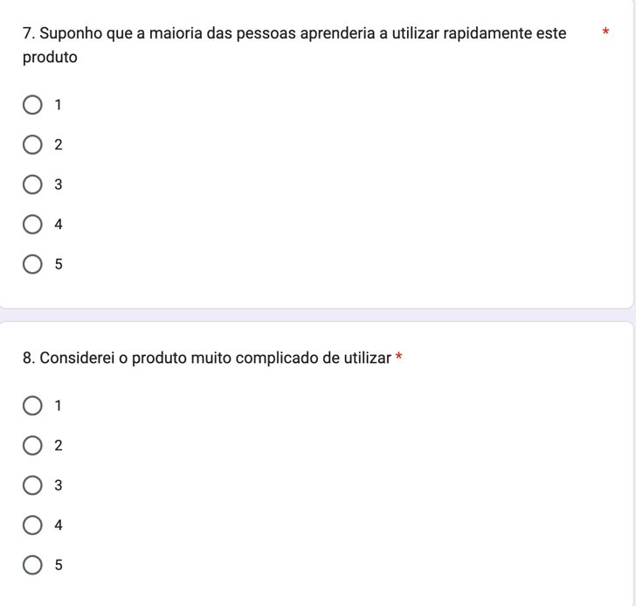

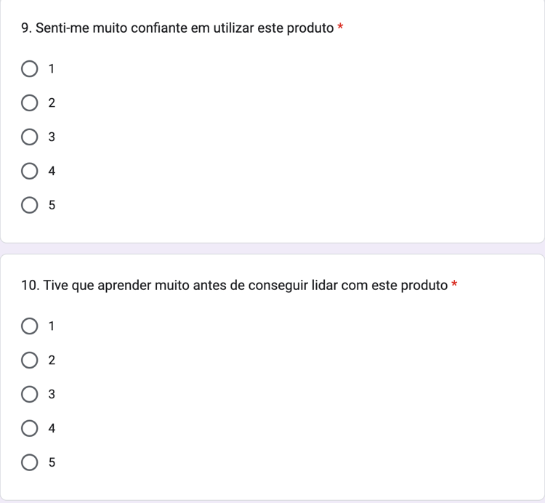

# Glossário

***Brainstorming***

Partilha de ideias espontâneas que visam encontrar uma solução para um dado problema.

***Cybersickness***

Também conhecido como *motion sickness*, em português, enjoo de movimento, refere-se ao mal-estar que ocorre devido a uma experiência de realidade virtual. Os sintomas incluem tonturas, náuseas, dor de cabeça e desorientação.

1. Para uma análise mais detalhada da narrativa implementada, consultar o apêndice A
2. Para aceder ao protótipo não funcionar, consultar o apêndice B
3. Consultar o apêndice C, para uma análise mais aprofundada do questionário demográfico implementado
4. Consultar o anexo A, para uma análise mais aprofundada do questionário de usabilidade implementado